ASUHAN KEBIDANAN PADA IBU BERSALIN NY. S USIA 21 TAHUN G₁P₀A₀ PARTURIENT 38 – 39 MINGGU INFARTU KALA I DENGAN PRESENTASI BOKONG DI RUANG VK RSUD dr. SLAMET GARUT

LAPORAN TUGAS AKHIR
Diajukan Untuk Menyelesaikan Program Studi D-III Kebidanan
Sekolah Tinggi Ilmu Kesehatan
Karsa Husada Garut

DIAN D VANI
KHBG22067



SEKOLAH TINGGI ILMU KESEHATAN KARSA HUSADA GARUT PROGRAM STUDI DIPLOMA III KEBIDANAN
2025

PERNYATAAN

Dengan ini saya menyatakan bahwa :
- Laporan tugas akhir ini adalah asli dan belum pernah diajukan untuk mendapatkan gelar akademik (Amd. Keb) baik dari STIKES Karsa Husada Garut maupun perguruan tinggi lain.
- Laporan tugas akhir adalah murni gagasan, rumusan saya sendiri tanpa bantuan pihak lain kecuali arahan pembimbing.
- Dalam Laporan tugas ini tidak terdapat karya atau pendapat yang telah ditulis atau di publikasikan orang lain kecuali secara tertulis dengan jelas di cantumkan sebagai acuan dalam naskah pengarang dan dicantumkan dalam Daftar Pustaka.
- Pernyataan ini saya buat dengan sesungguhnya dan apabila di kemudian hari terdapat penyimpangan dan ketidakbenaran dalam pernyataan ini maka saya bersedia menerima sanksi akademik berupa pencabutan gelar yang telah di peroleh karena serta sanksi lainnya sesuai dengan norma yang berlaku di STIKES Karsa Husada Garut.
Garut, Mei 2025
Yang membuat pernyataan

DIAN D VANI
KHGB22067

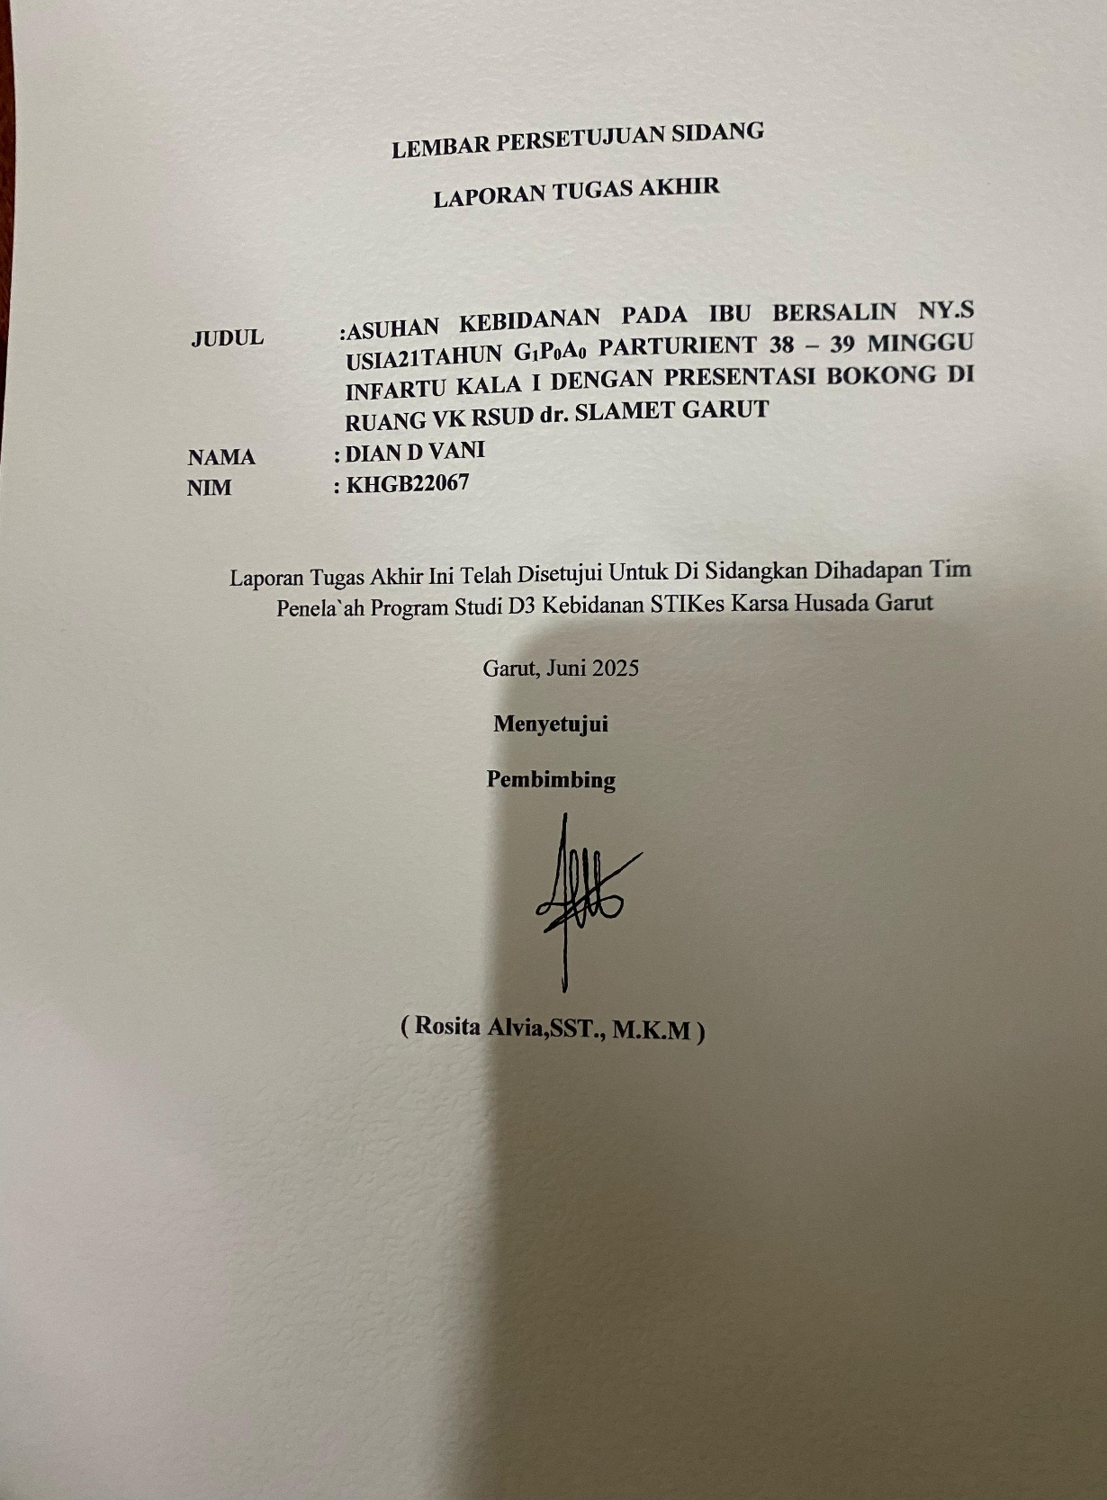

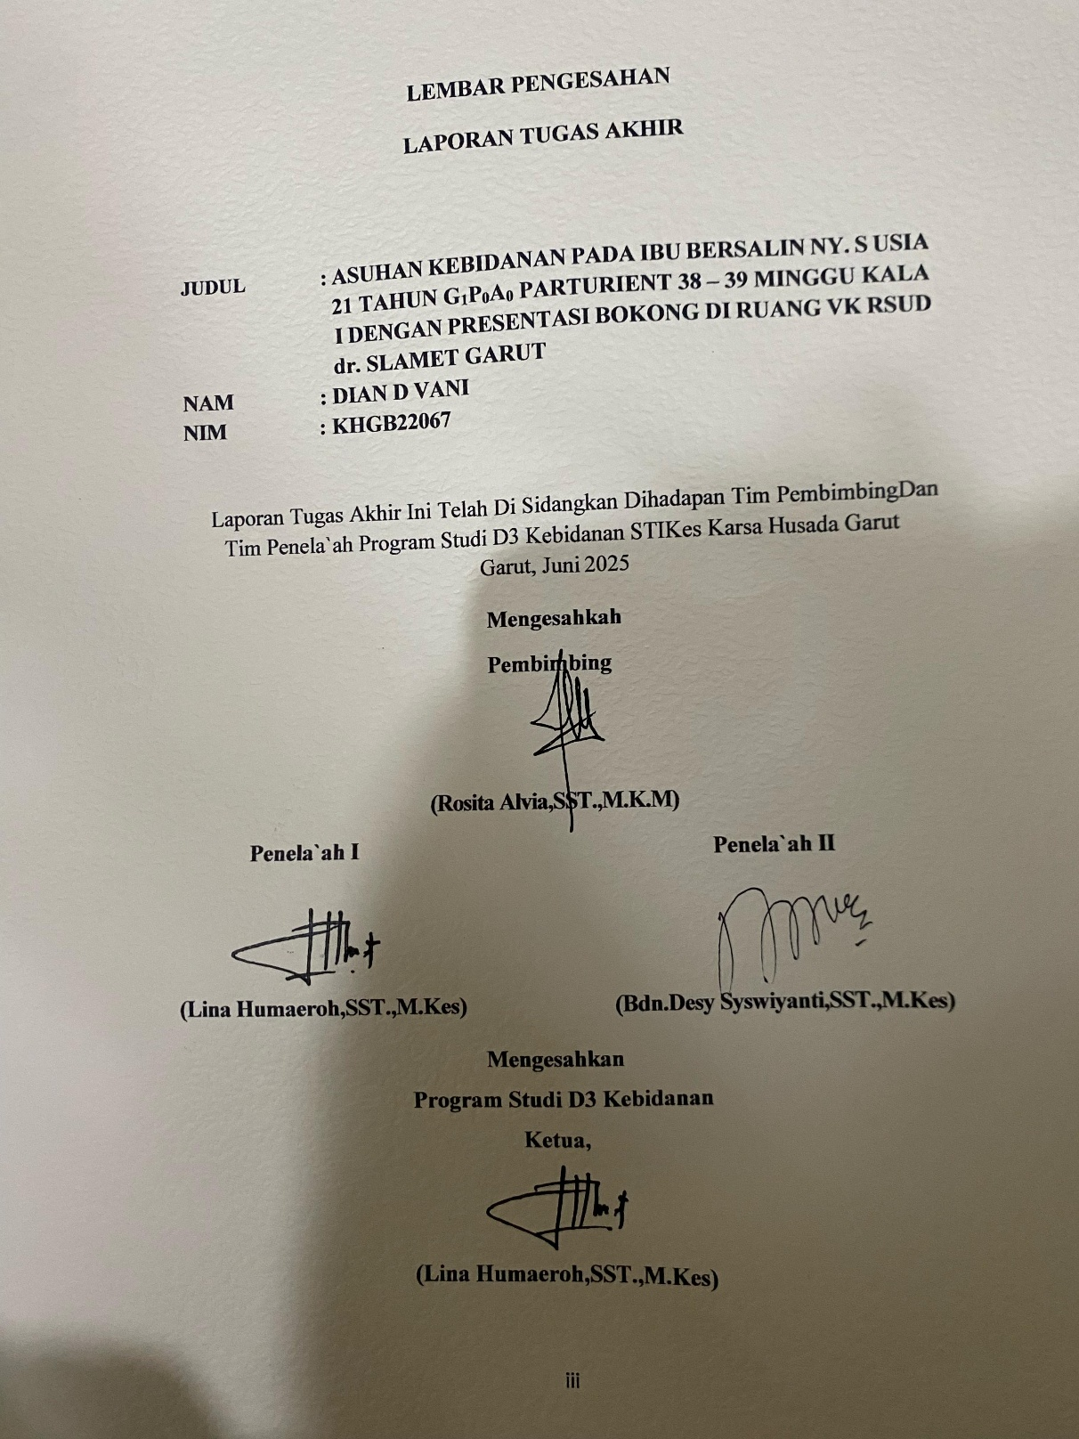

KATA PENGANTAR

Puji syukur dipanjatkan ke hadirat Tuhan Yang Maha Esa, yang telah memberikan rahmat dan karunia – Nya, sehingga penulis dapat menyelesaikan laporan tugas akhir yang berjudul “Asuhan Kebidanan Pada Ibu bersalin Ny. S usia 21 tahun G₁P₀A₀ Parturient 38 – 39 minggu infartu kala I dengan persentasi bokong” ini dapat selesai tepat pada waktunya.
Laporan tugas akhir ini disusun dan diajukan untuk menyelesaikan Program Studi Diploma III Kebidanan STIKes Karsa Husada Garut. Laporan tugas akhir ini disusun dengan usaha peneliti serta dapat diselesaikan dengan baik karena doa, bimbingan, bantuan, dan dukungan dari berbagai pihak. Oleh karena itu, peneliti mengucapkan banyak terimakasih yang sebesar – besarnya kepada:
- Dr. H. Hadiat. MA. Selaku ketua Pembina Yayasan Dharma Husada Insani Garut.
- H. Suryadi, SE, M.Si. Selaku Ketua pengurus Yayasan Dharma Husada Insani Garut.
- H. Engkus Kusnadi, S.Kep., M. Kes. Selaku Ketua STIKes Karsa Husada Garut.
- Lina Humaeroh, SST.,M.Kes Selaku Ketua Prodi D3 Kebidanan Sekaligus selaku penguji 1 STIKes Karsa Husada Garut.
- Rosita Alvia, SST.,M.K.M Selaku Pembimbing yang telah memberikan bimbingan dan saran sehingga Laporan Tugas Akhir ini dapat terselesaikan tepat pada waktunya.
- Bdn.Desy Syswiyanti, SST.,M.Kes Selaku penguji II yang telah memberikan keritik, arahan dan saran yang membangun penulis sehingga dapat terselesaikan Laporan Tugas Akhir.
- Seluruh staf dosen, staf pengajar, dan tata usaha di STIKes Karsa Husada Garut yang telah membekali berbagai ilmu yang bermanfaat.
- Kepada Ny. S yang telah bersedia berpartisipasi dan membantu dalam penyusunan laporan kasus ini.
- Kepada Ibu CI VK selaku pembimbing lapangan yang telah memberikan bimbingan selama praktik.
- Ruang VK RSUD dr. Slamet Garut sebagai lahan praktik pengkajian kasus Laporan Tugas Akhir.
- Yang teristimewa yaitu keluarga penulis, teruntuk ayahanda H.Alit Suryaman, Ibunda Hj.Eulis maspupah, kaka tercinta dan Adik tercinta, yang telah memberikan dukungan, terimakasih atas dorongan do’a, nasihat, dan pengorbanan baik materi sertamoril selama penulis menempuh studi, penulis ucapkan terimakasih banyak dan sangat bersyukur menjadi bagian keluarga yang sangat sayang kepada penulis.
- Untuk sahabat seperjuangan, lise rianti, laeliza rahma putri, dan ica komalasari yang selalu memberikan dukungan, saling support dan do’a dalam penyusunan Laporan Tugas Akhir ini.
- Terakhir. kepada diri saya sendiri. Dian D vani . Apresiasi sebesar-besarnya karena sudah bertanggung jawab menyelesaikan apa yang telah dimulai. Terimakasih sudah bertahan atas segala perjuangan. air mata dan ketidakpastian perjalan panjang ini. meskipun sering ingin menyerah dan merasa putus asa. Apapun kurang dan lebihmu. mari merayakan diri sendiri.

Garut, Mei 2025
Dian D vani
KHGB22067

DAFTAR ISI

PERNYATAAN i
LEMBAR PERSETUJUAN ii
LEMBAR PENGESAHAN iii
KATA PENGANTAR iv
DAFTAR ISI vii
DAFTAR SINGKATAN ix
BAB I 1
PENDAHULUAN 1
1.1 Latar Belakang 1
1.2 Rumusan Masalah 4
1.3 Tujuan 4
1.4 Metode Pengumpulan Data 5
1.5 Waktu dan Tempat Penelitian 6
1.6 Manfaat 6
BAB II 1
TINJAUAN TEORI 1
2.1 Persalinan presentasi bokong 1
2.2 Episiotomi 15
2.3 Kewenangan Bidan 18
2.3.1 Kewenangan bidan dalam persalinan letak sungsang 18
2.4 Pendokumentasian 19
BAB III 25
TINJAUAN KASUS 25
3.1 Asuhan Kebidanan Persalinan Pada Ny. S usia 21 tahun G1P0A0 Gravida 38–39 Minggu infartu kala I Dengan Persentasi Bokong di Ruang VK RSUD dr. Slamet Garut 25
BAB IV 48
PEMBAHASAN 48
BAB V 56
PENUTUP 56
5.1 Kesimpulan 56
5.2 Saran 57
DAFTAR PUSTAKA 58

DAFTAR SINGKATAN

WHO : World Health Organization
MPDN : Maternal Perinatal Death Notification
AKI : Angka Kematian Ibu
KPD : Ketuban Pecah Dini
PAP : Pintu Atas Panggul
USG : Ultrasonografi
S : Subjektif
O : Objektif
A : Analisa
P : Penatalaksanaan
BB : Berat Badan
TB : Tinggi Badan
LILA : Lingkar Lengan Atas
IMT : Indek Masa Tubuh
TFU : Tinggi Fundus Uteri
HB : Hemoglobin
DJJ : Denyut Jantung Janin
LK : Lingkar Kepala
LD : Lingkar Dada
LP : Lingkar Perut
PTT : Peregangan Tali Pusat Terkendali
IMD : Inisiasi Menyusui Dini
KIE : Konseling Informasi Edukasi
TD : Tekanan Darah
MC : perinatalMedicine

BAB I

PENDAHULUAN

Latar Belakang
World Health Organization (WHO) memperkirakan diseluruh dunia lebih dari 295.000 ibu meninggal tiap tahun saat hamil atau bersalin pada letak sungsang. Artinya, setiap menit ada satu perempuan yang meninggal. Angka kematian perinatal dengan persalinan presentasi bokong mempunyai presentase 16,8-38,5% di Indonesia. (Riakiviawinanda, 2021).
Di Jawa Barat pada tahun 2018, angka kematian ibu dengan persalinan presentasi bokong sebanyak 141 kasus (DINKES JABAR, 2021). angka kematian Bayi di Kabupaten Garut mencapai 50 persen lebih. AKB menurun signifikan dari 31 per 1.000 kelahiran hidup menjadi 14,46 per 1.000 kelahiran hidup Menurut Badan Pusat Sratistik (BPS,Garut 2023).
Kejadian letak sungsang berkisar antara 2-3% dari persalinan bervariasi diberbagai tempat termasuk di Jawa Barat sekalipun kejadiannya kecil tapi mempunyai penyulit yang besar dengan angka kematian sekitar 20% sampai 30%. Untuk mengetahui adanya kelainan letak yaitu dengan melakukan palpasi abdominal (leopold), pemeriksaan auskultasi DJJ yang berada diatas umbilikus, dan pemeriksaan penunjang USG (Putri dkk., 2022).
Menurut data RSUD Kabupaten Garut 2024 terdapat 120 kasus persalinan dengan persentasi bokong dari 1.348 persalinan, data tersebut merupakan jumlah persalinan patologi maternal letak sungsang di kabupaten garut ( Profil RSUD dr Slamet Garut).
Persalinan presentasi bokong dapat menimbulkan komplikasi pada ibu diantaranya, perdarahan, infeksi (endometritis) dan robekan jalan lahir. Adapun komplikasi pada janin diantaranya, asfiksia, trauma persalinan dan infeksi. Dari hasil penelitian insiden persalinan lama adalah 2,8% sampai dengan 4,9%. Salah satu faktor yang mempengaruhi persalinan lama tersebut adalah kelainan letak, dalam hal ini adalah letak sungsang akibat gangguan akomodasi, gerak janin yang bebas, gangguan fiksasi pada pintu atas panggul sering terjadi kemacetan persalinan atau persalinan lama (Dinda dkk., 2021).
Persalinan persentasi bokong terjadi pada 3-4% dari semua kehamilan cukup bulan. Presentase letak sungsang lebih tinggi terjadi pada usia kehamilan yang kurang lanjut. Pada 32 minggu 7% janin adalah sungsang dan 28 minggu atau kurang adalah sungsang secara khusus. Tingkat kekambuhan untuk kehamilan kedua hampir 10% dan untuk kehamilan berikutnya 27%. (Dinda dkk., 2021).
Persalinan sungsang paling sering meningkatkan morbiditas dan mortalitas neonatal maupun ibu bersalin pada semua populasi kelahiran. Dari data Danish Medical Birth, kematian neonatal pada persalinan sungsang pervaginam mencapai 3,8/1000 bayi baru lahir. Beberapa faktor risiko yang perlu diperhatikan diantaranya adalah usia ibu bersalin dan paritas (Riskiviawinanda, 2021).
Faktor-faktor yang terkait dengan peningkatan resiko letak sungsang adalah umur ibu, paritas, primigravida, umur gestasional dan berat bayi lahir maupun riwayat seksio sesaria. Kematian perinatal meningkat 2-4 kali pada persalinan letak sungsang tidak tergantung dari cara persalinan pervaginam maupun seksio sesaria. Kematian paling sering terjadi berhubungan dengan malformasi, pematuritas dan kematian intra uterine tidak ada perbedaan hasil neonatal antara persalinan pervaginam dan seksio sesaria. Akan tetapi, persalinan pervaginam ditemukan berhubungan dengan nilai APGAR yang rendah. Persalinan letak sungsang dengan normal pervaginam memiliki resiko lebih tinggi, sehingg persalinan letak sungsang lebih dianjurkan dengan operasi seksio sesaria (Cipta, 2019).
Wewenang bidan dalam permenkes RI No. 28 tahun 2017 bagian kedua tercantum pada pasal 18 bahwa dalam penyelenggaraan praktik kebidanan, bidan memiliki kewenangan untuk memberikan pelayanan kesehatan ibu, pelayanan kesehatan anak dan pelayanan kesehatan reproduksi serta keluarga berencana. Pasal 19 ayat (2) Permenkes RI Tahun 2017 menjelaskan bahwa kesehatan ibu sebagaimana dimaksud dalam pasal 18 diberikan pada masa sebelum hamil, masa persalinan, masa nifas, masa menyusui, dan masa antara dua kehamilan. (permenkes RI,2017).

Berdasarkan uraian diatas maka penulis tertarik membuat laporan asuhan kebidanan yang berjudul ''Asuhan Kebidanan Pada Ibu Bersalin Ny. S Usia 21 tahun G₁P₀A₀ Parturient 38 - 39 minggu infartu kala I dengan persentasi bokong di Ruang VK RSUD dr Slamet Garut''.

Rumusan Masalah
Berdasarkan latar belakang diatas maka dari Laporan tugas akhir ini adalah bagaimana asuhan persalinan pada Ny. S usia 21 tahun G₁P₀A₀ parturient 38 - 39 minggu infartu kala I dengan persentasi bokong?

Tujuan

Tujuan Umum
Melakukan asuhan kebidanan pada ibu bersalin Ny. S usia 21 tahun G₁P₀A₀ parturiet 38 - 39 minggu infartu kala I dengan Presentasi Bokong di RSUD dr. Slamet Garut dengan pendekatan manajmen Varney dan pendokumentasian dalam bentuk dan SOAP

Tujuan Khusus
- Melakukan pengkajian data Subjektif pada Ny. S usia 21 tahun G₁P₀A₀ parturiet 38- 39 minggu infartu kala I dengan persentasi bokong.
- Melakukan pengkajian data Objektif pada Ny. S Usia 21 tahun G₁P₀A₀ parturiet 38 – 39 minggu infartu kala I dengan persentasi bokong.
- Melakukan analisa pada kasus Ny. S Usia 21 tahun G₁P₀A₀ parturiet 38 - 39 minggu infartu kala I dengan persentasi bokong.
- Menentukan asuhan dan penatalaksanaan pada Ny. S Usia 21 tahun G₁P₀A₀ parturiet 38 - 39 minggu infartu kala I dengan persentasi bokong.
- Melakukan pendokumentasian pada Ny. S Usia 21 tahun G₁P₀A₀ parturiet 38 - 39 minggu infartu kala I dengan persentasi bokong.

Metode Pengumpulan Data
Metode yang digunakan dengan menggunakan tektik pengumpulan data primer dan sekunder yang disusun dalam bentuk Laporan tugas akhir, adapun teknik pengumpulan data sebagai berikut:
- Wawancara
Teknik wawancara ini dilakukan melalui komunikasi secara langsung dengan klien, dan keluarga untuk memperoleh data yang berhubungan dengan permasalahan klien yang akan dijadikan kasus, sehingga data yang diperoleh lebih akurat.
- Observasi
Data dapat diperoleh dari hasil observasi secara langsung kepada klien dan juga pemeriksaan fisik serta pemeriksaan penunjang.
- Study rekam medik
Data dapat diperoleh dari rekam medis pasien yang selanjutnya didokumentasikan.
- Studi kepustakaan
Membaca dan mempelajari buku sumber yang berhubungan dengan kasus yang diambil dan dapat dijadikan sumber atau referensi bagi penulis dan menyusun Laporan Tugas Akhir.

Waktu dan Tempat Penelitian

1.5.1 Lokasi
Lokasi pengkajian kasus dilakukan di RSUD dr. Slamet Garut

1.5.2 Waktu
Waktu pengkajian dilaksanakan pada tanggal 21 februari 2025,pukul 07.30WIB.

Manfaat

1.6.1 Bagi Penulis
Dengan melakukan asuhan kebidanan ini diharapkan dapat meningkatkan pengetahuan dan kemampuan penulis dalam mendeskripsikan kasus tersebut menurut berbagai referensi, serta mengaplikasikan ilmu yang didapat dari institusi pendidikan terutama yang berkaitan dengan persalinan sungsang.

1.6.2 Bagi Institusi Pendidukan
Hasilnya dapat digunakan sebagai bahan kajian dalam mencari referensi untuk mahasiswa kebidanan selanjutnya yang melakukan studi kasus asuhan kebidanan. Sehingga dapat menambah pengetahuan dalam memberikan asuhan kebisdanan pada ibu hamil, ibu bersalin, ibu nifas, dan bayu baru lahir terutama yang berkaitan dengan asuhan kebidanan ibu bersalin dengan sungsang.

1.6.3 Bagi lahan praktik
Menjadi bahan masukan dalam rangka menjaga dan meningkatkan mutu pelayanan asukan kebidanan, serta menjadi bahan untuk melakukan evaluasi dalam pelayanan, penegakkan diagnosa dan pendokumentasian.

1.6.4 Bagi Klien
Dapat dijadikan sebagai media informasi dan motivasi bagi klien bahwa pemantaun dan pemeriksaan kesehatan sangat penting karena kehamilan sungsang butuh perhatian, dan untuk mencegah komplikasi pada ibu bersalin dengan sungsang.

BAB II

TINJAUAN TEORI

2.1 Persalinan presentasi bokong

2.1.1 Pengertian persalinan presentasi bokong
Presentasi bokong (sungsang) di definisikan bila janin dalam posisi membujur dengan bokong berada di uterus bagian bawah sedangkan kepala di bagian atas. Insidens antara 3-4% dari seluruh proses persalinan di seluruh dunia Presentase persalinan sungsang menurun sesuai dengan usia kehamilan dari 22-25% pada usia 28 minggu menjadi 7-15% pada usia 32 minggu dan 3-45% pada kehamilan aterm (Dinda dkk, 2021).
Presentasi bokong (letak sungsang) didefinisikan dari beberapa sumber antara lain, presentasi bokong (breech presentation) merupakan presentasi janin dalam uterus terutama bokong yang terdiri dari bokong nyata (frank breech), bokong penuh (complete breeck), dan presentasi kaki (flootling presentation). Letak bokong atau bisa disebut sungsang merupakan suatu kondisi letak janin amemanjang, kepala di fundus uteri dan bokong di bagian bawah kavum uteri dan prsentasi bokong adalah letak memanjang dengan kelainan dalam polaritas. (Happy, 2021).
Letak sungsang atau presentasi bokong adalah janin letak memanjang dengan bagian terendahnya bokong, kaki atau kombinasi keduanya (Prajatna, 2022).

2.1.2 Diagnosis persalinan presentasi bokong

Anamnesis : pergerakan anak teraba oleh ibu di bagian perut bawah, ibu sering ada benda keras (kepala) yang mendesak tulang iga dan rasa nyeri pada daerah tulang iga karena kepala janin.

Pemeriksaan palpasi leopold
Leopold 1 : Fundus teraba kepala, bulat, keras, melenting.
Leopold II: Bagian kanan atau kiri teraba punggung atau bagaian kecil janin.
Leopold III:Teraba bokong agak bulat, lunak tidak melenting.
- Pemeriksaan auskultasi
Pada pemeriksaan ini puctum maksimum/letak DJJ yang paling jelas di atas umbilical.
- Pemeriksaan USG
Kesan terlihat kepala diatas fundus
- Pemeriksaan dalam (vaginal taucher)
Teraba sacrum, anus, tuber ischiadicum, kadang-kadang kaki atau lutut.Perlu di bedakan beberapa perbedaannya dalam hasilnya sebagai berikut:
- Apabila menemukan lubang kecil tanpa tulang, tidak ada hisapan, terdapat
mekonium. Kesimpulannya adalah anus.
- Apabila menekan lubang, menghisap, lidah, prosesua zigomatikus. Maka kesimpulannya adalah mulut.
- Apabila menemukan tumit, sudut 90% dengan jari-jari rata maka kesimpulannya adalah kaki.
- Apabila menemukan jari-jari panjang tidak rata dan terdapat sudut maka dapat di simpulkan hal tersebut adalah tangan.
- Apabila teraba patella dan poplitea, maka kesimpulannya adalah lutut (Happy, 2021).
Diagnosis ditegakkan dengan pemeriksaan abdominal. Pada palpasi dibagian bawah teraba bagian yang kurang keras dan kurang bundar, sementara di fundus teraba bagian yang keras, bundar dan melenting. Denyut jantung janin terdengar diatas pusat. Pemeriksaan dengan USG atau rontgen dapat mengetahui letak yang sebenarnya pada pemeriksaan pervaginam teraba bagian lunak anus juga akan teraba bagian sacrum. (Marmi, 2019).

2.1.3 Etiologi persalinan presentasi bokong
Penyebab letak sungsang dapat berasal dari faktor janin maupun faktor ibu, diantaranya:
- Dari faktor janin
- Gemeli (kehamilan ganda)
Kehamilan dua janin atau lebih dalam rahim sehingga menyebabkan terjadinya perebutan tempat. Setiap janin berusaha mencari tempat yang lebih nyaman, sehingga ada kemungkinan bagian tubuh yang lebih besar (yakni bokong janin) berada di bagian bawah rahim.
- Poli Hidramnion
Di definisikan jumlah air ketuban melebihi normal (lebih dari 2000 cc) sehingga hal ini bisa menyebabkan janin bergerak lebih leluasa walau sudah memasuki trimester ke tiga.
- Hidrocepalus
Keadaan dimana terjadin penimbunan cairan serebropinalis dalam vartikel otak, sehingga kepala menjadi besar serta terjadi pelebaran sutura-sutura dan ubun-ubun. Karena ukuran kepala janin terlalu besar dan tidak dapat berakomodasi dibagian bawah uterus, maka sering di temukan dalam letak sungsang.
2. Dari faktor ibu
a. Plasenta previa
Keadaan dimana plasenta berimplementasi pada tempat abnormal, yaitu pada segmen bawah rahim sehingga menutupi sebagian atau seluruh pembukaan jalan lahir (osteum uteri internal), Akibatnya keadaan ini menghalangi turunnya kepala janin ke dalam pintu atas panggul sehingga janin berusaha mencari tempat yang lebih luas yakni di bagian atas rahim.
b. Cephalopelvic disproportion (CPD)
Adalah keadaan dimana sempitnya ruang panggul mendorong janin mengubah posisi menjadi sungsang.
- primigravida
Adalah ibu yang mengalami kehamilan pertama kalinya,kemuadian berakhir dengan kelahiran bayinya.
b. Kelainan uterus
Seperti uterus arkuatus, uterus bikornis, dan mioma uteri adanya kelainan didalam uterus akan mempengaruhi posisi dan letak janin dalam rahim janin akan mencari ruang atau tempat yang nyaman (Happy, 2021).

2.1.4 Komplikasi persalinan presentasi bokong
    - Komplikasi pada ibu
        - Perdarahan
        - Robekan jalan lahir
        - Infeksi
    - Komplikasi pada bayi
Trias komplikasi asfiksia, trauma persalinan, infeksi. Asfiksia disebabkan oleh:
        - Kemacetan persalinan kepala, aspirasi air ketuban/lendiri.
        - Perdarahan atau edema jaringan otak.
        - Kerusakan nedulla oblongata.
        - Kerusakan persendian tulang leher.
        - Kemarian bayi karena asfiksia berat.
    - Trauma persalinan
- Dislokasi fraktur persendian, tulang dan esktremitas
- Kerusakan alat vital: limpa, hati, paru - paru atau jantung
- Dislokasi fraktur persendian tulang leher, fraktur tulang dasar kepala, fraktur pada mata, hidung atau telinga. (Viera Valencia & Garcia Giraldo, 2019).

2.1.5 Jenis posisi presentasi bokong
      - Letak bokong murni (frank breech)
Presentasi bokong dengan pinggul fleksi dan tungkai ekstensi pada abdomen. Tujuh puluh persen presentasi bokong adalah jenis ini dan banyak terjadi trauma pada primigravira yang tonus otot uterusnya yang baik menghambat fleksi tungkai dan putaran bebas janin.
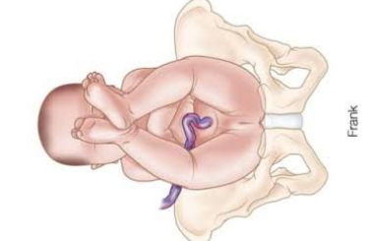
Gambar 2.1 frank breech

      - Bokong Sempurna (Complete breech)
Sikap janin pada posisi ini fleksi sempurna, dengan pinggul dan lutut fleksi dan kaki terlipat ke dalam samping bokong.
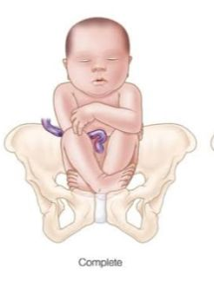
Gambar 2.2 Complete breech
      - Letak bokong tidak sempurna (footling breech)
Hal ini sangat jarang terjadi, satu atau dua kedua kali menjadi bagian presentasi karena baik pinggul atau lutut tidak sepenuhnya fleksi. Kaki lebih rendah dari bokong, yang membedakannya dari presentasi bokong sempurna. (Wicaksana & Rachman, 2019)
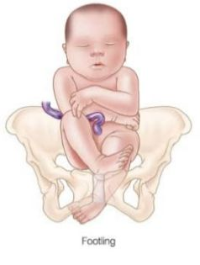
Gambar 2.3 Footling breech

2.1.6 Penatalaksanaan persalinan sungsang
Jenis – jenis pimpinan persalinan sungsang
  - Persalinan pervaginam
      - Spontan
Yaitu persalinan yang terjadi sepenuhnya secara spontan dengan tenaga ibu dan kontraksi uterus tanpa dilakukan tarikan atau manupulasi sedikitpun selain memegang janin yang dilahirkan. Jenis ini disebut brach.
Pada persalinan presentasi bokong yang terjadi secara spontan, persalinan spontan terjadi sepenuhnya merupakan hal secara spontan tanpa dilakukan tarikan atau manupulasi sedikitpun selain memegang janin ketika bokong sudah lahir.
Teknik brach :
      - Segera setelah bokong lahir, mencengkram bokong secara brach (kedua ibu jari penolong sejajar dengan sumbu panjang paha, jari – jari yang lain memegang daerah panggul).
- Tidak melakukan tarikan
- Mengendorkan tali pusat
- Melakukan hyperlordosis setelah suboksiput lahir dengan gerakan rotasi anterior, yaitu punggung janin didekatkan ke perut ibu.
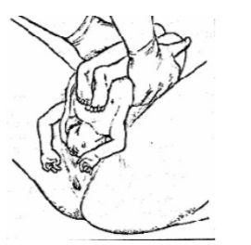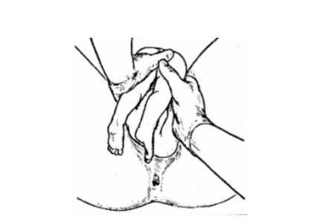
Gambar 2.4 Teknik brach

      - Ekstraksi parsial (Manual Aid)
Yaitu persalinan yang terjadi secara spontan sampai umbilicus tetapi selanjutnya dilakukan esktraksi. Jadi janin lahir dengan kekuatan ibu, his, dan tenaga penolong. Misalnya cara klasik, muller dan mauriceau.
Prosedur manual aid Indikasi dilakukannya teknik manual aid yaitu ketika persalinan dengan teknik brach mengalami kegagalan, misalnya terjadi kemacetan baik pada waktu melahirkan bahu atau kepala.
Teknik manual aid :
      - Teknik klasik
Cara klasik bertujuan untuk melahirkan bahu belakang terlebih dahulu. Bahu belakang mempunyai daerah yang lebih luas dengan kurvatura sakrii.
Cara klasik :
- Segera setelah bokong lahir, bokong dipegang dan dilahirkan sampai bokong dan kaki lahir
- Melonggarkan tali pusat
- Mengarahkan tubuh janin ke atas sehingga perut janin mendekati perut ibu dengan satu tangan
- Tangan yang lain (jari tengah dan telunjuk) melahirka lengan yang berada dibawah sympisis dengan menelusuri scapula, bahu janin sampai dengan fossa cubiti. Melahirkan lengan janin dengan gerakan seolah mengusap muka/dada.
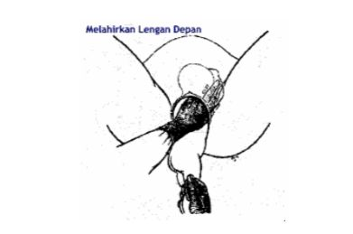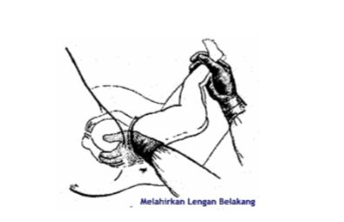
Gambar 2.5 Teknik klasik
      - Metode prasat mueller
Metode muller bertujuan untuk penanganan bahu depan terlebih dahulu dengan ektraksi, baru kemudian melahirkan bahu dan lengan depan
Cara mueller :
- Segera setelah bokong lahir, bokong dipegang dan dilahirkan sampai bokong dan kaki lahir.
- Melonggarkan tali pusat
- Jika scapula belum tampak didepan simpisis, pegang bokong secara femurofelviks (meletakkan kedua ibu jadi di medio sacrum, jadi telunjuk pada krista iliaka, jari – jari lain diatas pinggul bayi). Melakukan tarikan kea rah bawah secara pelan sampai scapula tampak di introitus.
- Mengarahkan tubuh janin ke arah bawah dengan satu tangan sehingga perut janin mendekati perineum/bokong
- Tangan yang lain (jari tengah dan telunjuk) melahirkan lengan yang berada dibagian depan symphisis dengan menelusuri scapula, bahu janin dan fossa cubiti. Lahirkan lengan dengan gerakan seolah mengusap muka/dada
- Mengganti pegangan tangan, kemudian arahkan tubuh janin ke atas sehingga perut janin mendekati perut ibu.
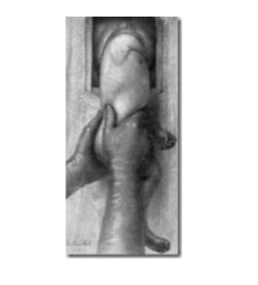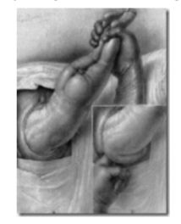
Gambar 2.6 Teknik mueller.
      - Cara melahirkan kepala bayi (mauriceau)
Manuver ini tujuannya untuk melahirkan kepala janin. Janin di letakkan di lengan kiri bawah penolong sepeti menunggang kuda. Jari tengah dimasukkan kedalam mulut sedangkan jari telunjuk dan jari manis diletakkan pada maksila untuk menjaga kepala janin dalam keadan fleksi. Tangan kanan memegang kedua bahu janin dengan dua jari diletakkan pada bahu kanan dan kiri. Pendamping persalinan diminta menekan supra pubik. Janin kemudian ditarik kebawah searah sumbu panggul sampai semua kepala lahir.

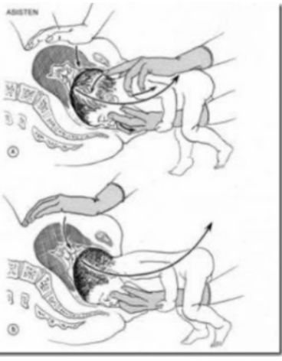
Gambar 2.7 Teknik mauriceau

  - Persalina per abdominal (Sectio Cesarea)
  - Ekstraksi total
Yaitu persalinan yang terjadi dengan cara seluruh tubuh janin di ekstraksi oleh tenaga penolong. Misalnya ekstraksi kaki atau ekstraksi bokong.
          - Ekstraksi bokong
Dikakukan pada presentasi bokong murni dan bokong berada di dasar panggul. Jari telunjurk dimasukkan kedalam introitus vagina menelusuri bokong hingga sampai pada lipat paha kemudian melakukan tarikan ke arah bawah hingga trokhanter lahir. Agar tarikan lebih kuat, maka tangan kiri penolong memegang tangan kanan. Setelah kedua lipatan paha dan melakukan tarikan ke bawah sampai bokong lahir. Selanjutnya bayi dilahirkan dengan manual aid seperti ekstraksi parsial.
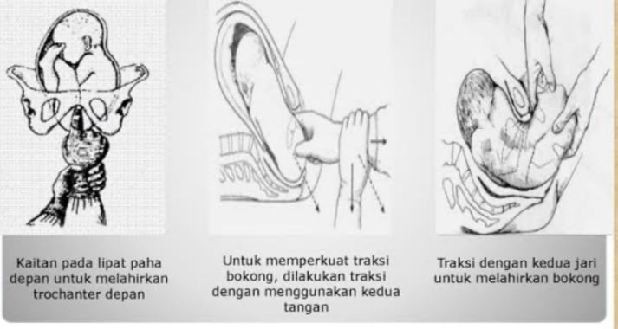
Gambar 2.8 Ekstraksi bokong

          - Ekstraksi kaki
Ekstraksi kaki mudah dilakukan dibandingkan ekstraksi bokong.adapun cara nya sebagai berikut :
- Tangan kanan penolong secara obstetrik dimasukkan kedalam introitus vagina kemudian setelah menemukan bokong janin, menyusuri sampai paha hingga lutut. Lakukan gerakkan abduksi (gerakkan menjauhi sumbu media/tengah) dan fleksi pada janin. Tangan kiri melakukan tekanan ke arah bawah pada fundus. Tangan yang berada dalam vagina memgang pergelangan tungkai janin dan ditarik keluar dengan perlahan sampai lutut tampak di vulva.
- Setelah kedua kaki lahir, maka kedua tangan penolong memegang betis bayi lalu dilakukan tarikan ke bawah hingga pangkal paha dan di ukangi ditarik ke arah bawah hingga kedua trokhater atau bokong lahir.
- Selanjutnya bayi dilahirkan dengan manual aid seperti ekstraksi parsial. (Wicaksana & Rachman, 2019)
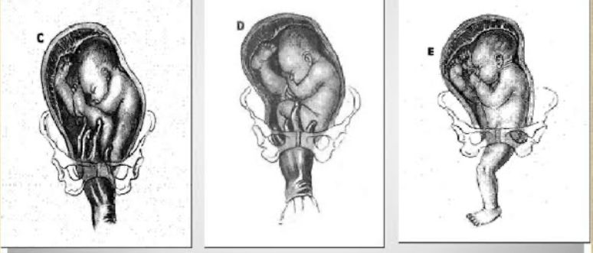
Gambar 2.9 Ekstraksi kaki
Pada persalinan bokong terdapat 3 fase, yaitu:
          - Fase lambat
Dilakukan sebelum bokong lahir dengan tetap melakukan pemantauan. Jangan melakukan kristelar/dorongan pada fundus karena dapat mengakibatkan tangan janin mengjungkit ke atas (nuchearm).
          - Fase bertindak cepat
Setelah bayi lahir sampai pusat, janin dilahirkan dalam waktu maksimal 8 menit karena tali pusat terhimpit antara badan dan panggul. Bila tidak terjadi secara spontan maka harus dilakukan manual aid dengan persalinan ekstraksi parsial dengan cara klasik, muller, lovset, mauriceau
          - Fase lambat
Pada saat mulut lahir, seluruh kepala kemudian dilahirkan pelan - pelan untuk menghindari resiko perdarahan intracranial akibat perbedaan tekanan didalam uterus dan diluar dimana tekanan luar lebih rendah.

2.2 Episiotomi

2.2.1 Pengertian
Episiotomi adalah perobekan yang dibuat di perineum dan berada diantara lubang vagina dan anus yang berfungsi untuk mempermudah jalan keluar bayi. (Fatimah & Lestari, 2019)

2.2.2 Etiologi
Etiologi berasal dari janin menurut (Damayanti dkk, 2016)
- Janin premature
- Janin letak sungsang
- Bayi yang besar
Etiologi yang berasal dari ibu
Primigravida, khusus pada primigravida, laserasi jalan lahir sulit dihindari sehingga untuk keamanan dan memudahkan menjahit laserasi kembali dilakukan episiotomi.
- Ada bekas episiotomi yang sudah diperbaiki
- Perineum kaku dan riwayat robekan perineum pada persalinan lalu.
- Terjadi peregangan perineum yang berlebihan misalnya persalinan sungsang, persalinan cunam dan ektraksi vakum.

2.2.3 Indikasi Episiotomi
Menurut Purwoastuti dan Walyani (2014), indikasi dalam melakukan episiotomi adalah :
  - Fasilitasi untuk peersalinan dengan tindakan atau dengan menggunakan instrument. Persalinan pervaginam dengan penyulit misalnya presentasi bokong, distosia bahu, akan dilakukannya ektraksi forcep, dan ektraksi vakum.
  - Mencegah terjadinya robekan perineum yang kaku/pendek atau diperkirakan tidak mampunya perineum untuk beradaptasi terhadap regangan yang berlebihan misalnya bayi yang sangat besar atau makrosomia, untuk mengurangi tekanan pada kepala bayi dengan prematuritas, bahkan terhadap ibu yang mengetahui cara mengedan yang baik dan benar.
  - Mencegah terjadinya kerusakan jaringan pada ibu dan bayi pada kasus letak/presentasi abnormal (bokong, muka, ubun – ubun kecil dibelakang) dengan menyediakan tempat lebih luas untuk persalinan yang aman.

2.2.4 Jenis – jenis episiotomy
Menurut Fatimah & Lestari (2019) jenis – jenis insisi episiotomy pada perineum ada 4, yaitu :
      - Medial
Episiotomi garis tengah atau median. Sayatan dibuat pada garis tengah yang dimulai dari bagian ujung bawah introitus vagina atau garis tengah komissura posterior hingga mencapai batas atas otot spingter ani dan tidak sampai terkena serabut spingter ani.

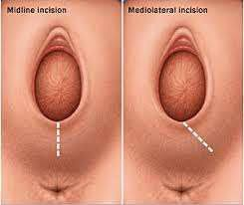
Gambar 2.10 Teknik episiotomi medial
      - Insisi lateral
Sayatan insisi lateral dilakukan kearah lateral, dimulai searah jarum jam angka 3 atau 9. Jenis episiotomy ini sekarang tidak lagi dilakukan karena banyak menimbulkan komplikasi dan rasa nyeri yang mengganggu.
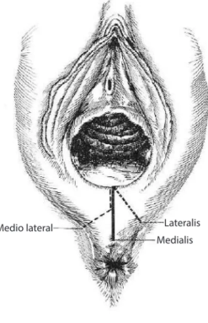
Gambar 2.11 Teknik episiotomi lateral

      - Insisi mediolateral
Insisi ini tergolong aman dan mudah dilakukan, sehingga paling sering diterapkan. Janis episiotomy ini dibuat dengan sayatan berupa garis tengah kea rah samping menjauhi anus yang dilakukan untuk menjauhi otot sfingter ani, sehingga rupture perineum tingkat III bisa dicegah.
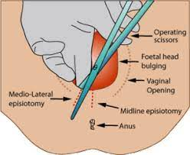
Gambar 2.12 Teknik episiotomi mediolateral

2.2.5 Penjahitan Luka Episiotomi
Sebelum dilakukannya tindakan episiotomi dan dilakukan penjahitan luka episiotomi pasien perlu diberikan anestesi lokal yaitu dengan lidokain 1% tanpa epineprin, jika tidak tersedia gunakan lidokain 2% yang dilarutkan dengan air steril dengan perbandingan 1:1 yang digunakan untuk menginfiltrasi jaringan dan mengeblok saraf sensorik. Episiotomi adalah tindakan yang menimbulkan rasa sakit, dengan anestesi lokal merupakan bagian dari asuhan sayang ibu. (Tando, 2015).

2.3 Kewenangan Bidan

2.3.1 Kewenangan bidan dalam persalinan letak sungsang
Bidan dalam melaksanakan peran dan fungsi dan tugasnya didasarkan pada kompetensi dan kewenangannya yang diatur dalam Undang – Undang Republik Indonesia Nomor 4 Tahun 2019 tentang kebidanan. Adapun kewenangan bidan dalam kasus pertolongan persalinan letak sungsang terdapat pada pasal 49 huruf e yang berbunyi “melakukan pertolongan pertama kegawatdaruratan ibu hamil, bersalin, nifas dan rujukan”.
Pada kasus pertolongan persalinan sungsang di Rumah Sakit terdapat pada pasal 53 tentang pelimpahan wewenang. Adapun pelimpahan wewenang sebagaimana dimaksud dalam pasal 46 ayat (1) huruf d terdiri atas :
- Pelimpahan secara mandat. Diperjelas kembali dalam pasal 54 ayat (1) yang berbunyi “pelimpahan wewenang secara mandate sebagaimana dimaksud dalam pasal 53 huruf a diberikan oleh dokter kepada bidan sesuai kompetensinya. Dan pasal 54 ayat (4) yang berbunyi “dokter yang memberikan pelimpahan wewenang sebagaimana dimaksud pada ayat (1) harus melakukan pengawasan dan evaluasi secara berkala.
- Pelimpahan secara delegatif.

2.4 Pendokumentasian

2.4.1 Pendokumentasian dalam bentuk SOAP
Pada implementasinya metode SOAP merupakan metode yang digunakan bidan dalam mendokumentasikan asuhannya. Bidan dalam melaksanakan asuhan harus berpedoman pada pola piker manajemen kebidanan atau proses penatalaksanaan kebidanan. SOAP merupakan bentuk catatan yang bersifat sederhana, tertulis, jelas dan logis. Metode SOAP juga dikenal dengan metode 4 langkah, yaitu:

- S (Data Subjektif)
Catatan ini berhubungan dengan masalah sudut pandang pasien. Mimik pasien mengenai keluhan dan kekhawatirannya dicatat sebagai kutipan langsung atau ringkasan yang berhubungan dengan diagnosa.
- O (Data Objektif)
Data tersebut menunjukkan bahwa bukti gejala klinis pasien dan fakta yang berhubungan dengan diagnosa. Data fisiologis, hasil observasi yang juju, informasi kajian teknologi (hasil laboratorium, , USG, dan lain – lain) dan informasi dari keluarga atau orang lain dapat dimasukkan dalam kategori ini.
- A (Assesment)
Masalah atau diagnose yang ditegakkan berdasarkan data atau informasi subjektif maupun objektif yang dikumpulkan atau disimpulkan.
- P (Planning)
Tindakan atau usaha waktu itu atau yang akan datang, untuk mengusahakan tercapainnya keadaan klien yang sebaik mungkin atau memepertahankan/menjaga kesejahteraannya. (Anggraini, dkk, 2022)
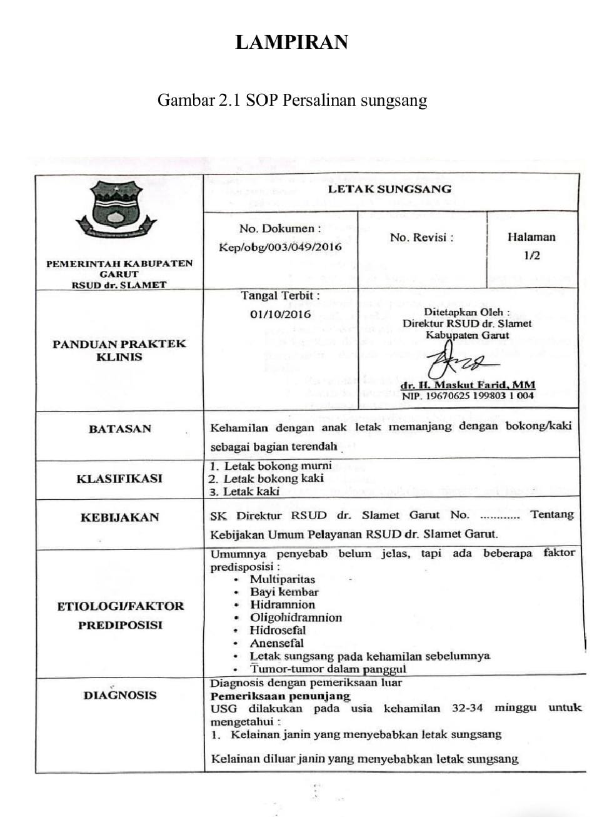

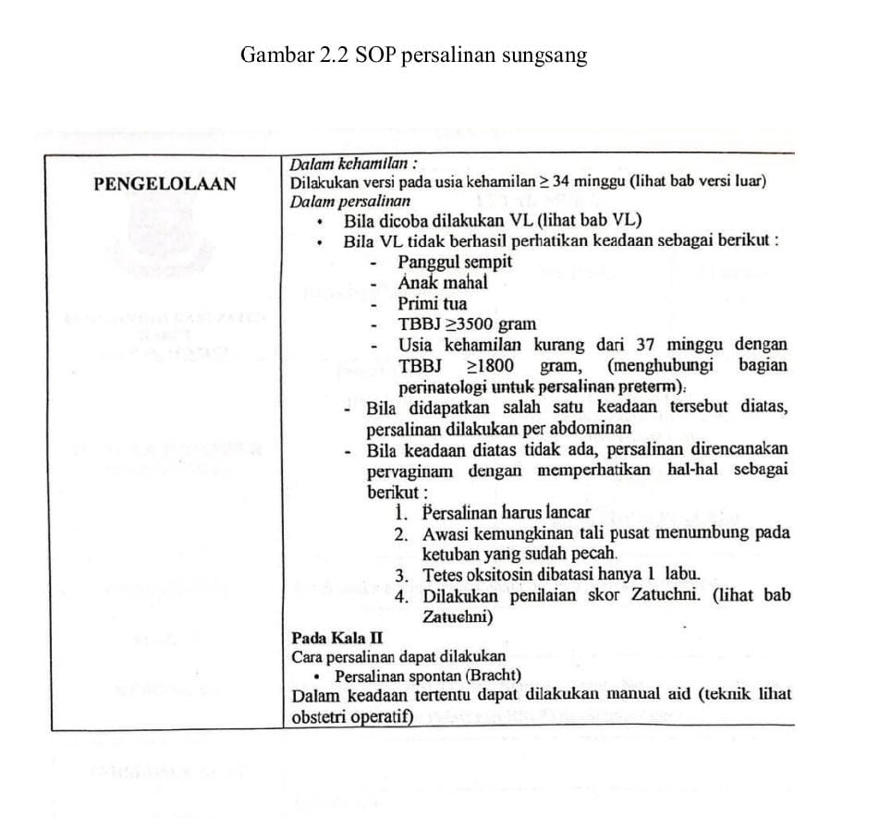

2.4.2 Dokumentasi Kebidanan
Dalam kamus besar bahasa Indonesia (KBBI) dokumentasi adalah surat yang tertulis atau tercetak yang dapat dipakai atau digunakan sebagai bukti atau keterangan. Dokumentasi berasal dari bahasa dokumen yang berarti pustaka, baik berbentuk tulisan maupun berbentuk rekaman Dokumentasi berisi atau pencatatan yang memberi bukti dan kesaksian tentang sesuatu atau suatu pencatatan tentang sesuatu. Penyimpanan berita, informasi, laporan tentang kesehatan atau perkembangan pasien dilakukan dengan dua cara yaitu pencatatan dan pelaporan. (Maternity, 2017).
Pendokumentasian merupakan suatu bukti pelayanan kesehatan yang berisi kegiatan pencatatan, pelaporan yang otentik dan penyimpanan semua kegiatan yang berkaitan dengan pengelolaan klien yang dapat di pergunakan untuk mengungkapkan suatu fakta aktual dan dapat di pertanggungjawabkan. Pencatatan klinis menjadi dokumen yang sangat berguna bagi bidan maupun pasien yang menerima pelayanan. Pendokumentasian juga dapat membantu bidan dalam menjaga informasi dasar secara tertulis yang di perlukan dalam lingkungan praktek. (Pitriani dkk., 11.).
Dokumentasi kebidanan adalah proses penyimpanan dan pencatatan data-data yang bermakna dalam pelaksanaan kegiatan asuhan kebidanan dan pelayanan kebidanan. (Handayani, 2017).
Langkah-langkah asuhan kebidanan di tulis dalam bentuk SOAP sebagai berikut:
        - Subjektif
Berisi informasi atau data yang diperoleh dari apa yang dikatakan oleh klien, keluarga atau dokumentasi pelaksanaan asuhan. Menggambarkan pendokumentasian hasil pengumpulan data klien melalui anamnesis.

      - Objektif
Data tersebut menunjukan bahwa data klimis pasien dan fakta yang berhubungan dengan diagnosa. Data fisiologis, hasil observasi yung jujur, informasi kajian teknologi (hasil labolatorium, USG, dII)
3 . Analisa
Masalah atau diagnosa yang ditegakkan berdasarkan data atau informasi subjektif maupun objektif yang dikumpulkan atau disimpulkan
4 . Penatalaksanaan
Tindakan atau usaha waktu itu atau yang akan datang, untuk mengusahakan tercapainya keadaan klien yang sebaik mungkin atau mempertahankan dan menjaga kesejahteraannya. (Handayani)

BAB III

TINJAUAN KASUS

Asuhan Kebidanan Persalinan Pada Ny. S usia 21 tahun G1P0A0 Gravida 38–39 Minggu infartu kala I Dengan Persentasi Bokong di Ruang VK RSUD dr. Slamet Garut
Tanggal pengkajian : 21 februari 2025
Waktu pengkajian : 07.30 WIB
Tempat pengkajian : Ruang VK (Bersalin)
Nama pengkaji : Dian D vani
NIM : KHGB22067
- DATA SUBJEKTIF
- Identitas
Nama Istri : Ny. S Nama Suami : Tn H
Umur : 21tahun Umur : 23thn
Agama :Islam Agama : Islam
Suku : Sunda Suku : Sunda
Pendidikan : SMA Pendidikan : SMA
Pekerjaan : Ibu Rumah Tangga Pekerjaan :Wiraswasta
Alamat : tegal gede
- Alasan Datang
Ibu datang dengan rujukan dari Puskesmas Pakenjeng atas indikasi letak sungsang.
- Keluhan Utama
Ibu mengatakan sekarang hamil 9 bulan, mengeluh merasa mules sejak pukul 23.00 WIB, ibu mengatakan belum keluar air – air dari jalan lahir, namun sudah keluar lendir bercampur darah, gerakan janin saat ini masih aktif dirasakan oleh ibu, ibu mengetahui kehamilannya sungsang sejak usia kehamilan 7 bulan dari hasil USG.
- Riwayat Obstetri
- Riwayat menstruasi
Menarche : 13 tahun
Siklus : 28 hari
Lama : 7 hari
Banyak darah : 2 – 3x ganti pembalut
Dismenore : Hari pertama haid
HPHT : 22 – 05 - 2024
HPL : 29– 02 – 2025
- Riwayat kehamilan sekarang
Ibu mengatakan sekarang hamil anak pertama, ibu melakukan pemeriksaan ANC 10 kali (4 kali ke dokter, 3 kali ke puskesmas, 3 kali ke bidan), ibu mengatakan sudah mendapat imunisasi TT 2 kali, ibu mengatakan pergerakan janinnya aktif lebih 10 kali dalam 2 jam. Ibu mulai merasakan gerakan janinnya pada usia kehamilan 20 minggu. Selama kehamilan ini ibu mengatakan nafsu makannya meningkat. Selama kehamilan ibu merasakan beberapa ketidaknyamanan seperti mual muntah yang berlebihan pada trimester pertama, dan pada trimester ke tiga ibu mengeluh sering nyeri pada bagian pinggang, nyeri perut bagian bawah dan merasa sesak. Ibu mengatakan obat yang dikonsumsi selama kehamilan yaitu tablet Fe 1 kali sehari dan vitamin. ibu mengatakan ketika usia kandungan 29 minggu ibu melakukan USG, dokter yang memeriksa mengatakan hasil USG posisi janin ibu letak bokong, ibu di sarankan oleh dokter untuk mengikuti yoga agar posisi janin bisa berubah ibu sudah melakukannya,Dan ibu melakukan USG lagi usia kehamilan 37 minggu ternyata posisi janin masih tetap sama letak bokong, dan di saranin dokter untuk lahiran di RS.
- Riwayat KB
Ibu mengatakan sebelumnya belum pernah menggunakan alat kontrasepsi apapun, rencana KB setelah melahirkan menggunakan KB IUD.
- Riwayat Kesehatan
Ibu mengatakan tidak memiliki riwayat penyakit seperti hipertensi, asma, diabetes dan penyakit lainnya.
- Riwayat pernikahan
Ibu mengatakan ini pernikahan pertama bagi ibu begitupun dengan suami, ibu menikah pada usia 20 tahun dan suami menikah pada usia 22 tahun, pernikahan ini sudah berlangsung 11 bulan.
- Riwayat Psikososial dan Spiritual
Ibu mengatakan sekarang tinggal dengan suami, dukungan keluarga baik terhadap kehamilan ini, pengambilan keputusan oleh suami, rencana persalinan di rumah sakit.
- Pola kebutuhan sehari – hari
- Pola Nutrisi
Ibu mengatakan makan 3 – 4 kali sehari dengan porsi sedang, menu makanan nasi, sayur, ikan atau daging, minum 7 – 8 gelas air putih. Ibu terakhir makan pukul 06.00 WIB, makan roti dan air putih.
- Pola Eliminasi
Ibu mengatakan BAB 1 kali sehari, BAB 6 – 7 kali perhari. Terakhir BAB kemarin, BAK tadi pagi
- Pola Istirahat
Ibu terakhir tidur tadi malam hanya 3 jam karena merasakan mules sejak pukul 23.00 WIB.
- Pola Aktivitas
Ibu mengatakan aktivitas sehari – hari hanya mengerjakan pekerjaan rumah.
- Personal Hygiene
Ibu mengatakan mandi 2 kali sehari, keramas 3 kali dalam seminggu, gosok gigi 2 hari sekali, ganti baju 2 kali sehari, ganti celana dalam lebih dari 3 kali atau ketika merasa basah.
- DATA OBJEKTIF
- Keadaan Umum : Baik
- Kesadaran : Composmentis
- Antropometri
BB sebelum hamil : 55 kg
BB sekarang : 65 kg
Kenaikan BB : 10 kg
Tinggi badan : 159 cm
LILA : 29 cm
IMT : 21,8 (Normal)
LP : 115 cm
- Tanda – tanda vital
TD : 120/80 mmHg
N : 82 x/menit
R : 20 x/menit
S : 36,5 ℃
- Pemeriksaan fisik
Kepala : Tidak ada benjolan, rambut bersih, tidak rontok
Muka : Tidak ada oedema, tidak pucat
Mata : Simetris, konjungtiva merah muda, sclera putih
Mulut : Bibir tidak pucat, tidak ada caries gigi
Leher : Tidak ada pembengkakan vena jugularis, kelenjar thyroid dan pembuluh limfe
Payudara : Simetris, tidak ada retraksi, putting susu menonjol, sudah ada pengeluaran kolostrum
Abdomen Inspeksi : Terdapat linea nigra dan striae gravidarum, tidak ada luka bekas operasi
Palpasi : TFU : 28 cm TBBJ = 2.635
Leopold I : Dibagian fundus ibu teraba 2 bagian bulat keras melenting (Kepala)
Leopold II : Dibagian sisi kanan ibu teraba datar keras memanjang (Puka)
Lepold III : Dibagian bawah teraba bagian bulat lunak tidak melenting (bokong), sudah masuk PAP tidak dapat digoyangkan.
Leopold IV : Divergen
Auskultasi : DJJ : Puka 145 x/menit (reguler),
His : 3x10’25”
Genetalia : V/V : Tidak ada varices, tidak ada massa
PD : Portio : Tebal lunak
Pembukaan : 4 cm
Ketuban : Utuh
Presentasi : Bokong ( sacrum )
Penurunan : Hodge III
Ekstremias
Atas : Tidak ada oedema, kuku tidak pucat
Bawah : Tidak ada oedema, tidak ada avarices, kuku tidak pucat.
- Pemeriksaan Penunjang
Hemoglobin : 11,8 g/dL
HBSAg : Negatif
HIV : Negatif
Sifilis : Negatif
- ANALISA
GIP0A0 parturient 38 – 39 minggu kala I fase aktif janin Tunggal hidup intrauterine dengan persentasi bokong.
- PENATALAKSANAAN
- Memberitahu ibu hasil pemeriksaan
Evaluasi : Ibu mengetahui hasil pemeriksaan
- Melakukan kolaborasi dengan dokter
Evaluasi : Advis dokter : Lakukan observasi kemajuan persalinan
- Menganjurkan ibu untuk miring kiri untuk membantu penurunan bagian terbawah janin
Evaluasi : Ibu miring kiri
- Menganjurkan ibu untuk mengatur nafasnya ketika mules
Evaluasi : Ibu mengatur nafasnya ketika mules
- Menganjurkan ibu untuk memenuhi nutrisi
Evaluasi : Ibu makan dan minum di sela his
- Memberitahu ibu untuk tidak menahan ketika ingin buang air kecil
Evaluasi : Ibu ke kamar mandi untuk buang air kecil
- Melakukan observasi KU, TTV, DJJ His, dan kemajun persalinan
Evaluasi : Observasi dilakukan

CATATAN PERKEMBANGAN KALA I
Waktu pengkajian : 11.00 WIB
Subjektif : Ibu mengatakan merasa mules
Objektif : KU : Baik
Kes : Composmentis
TTV : TD : 120/80 mmHg
N : 89x/menit
R : 21x/menit
. S : 36,6°C
Abdomen : DJJ : Puka : 140x/menit
His : 3x10’35’’
Genetalia : PD : Portio : Tebal lunak
Pembukaan : 5 cm
Ketuban : Utuh
Penurunan . : Hodge III
Analisa:
G1P0A0 parturient 38–39 minggu kala I fase aktif janin Tunggal hidup intrauterine dengan persentasi bokong.
Penatalaksanaan:
- Memberitahu ibu hasil pemeriksaan
Evaluasi : Ibu mengetahui hasil pemeriksaan
- Melakukan kolaborasi kembali ke dokter SpOg terkait kemajuan persalinan
Evaluasi : Advis dokter berikan drip oksitosin 5 IU dalam dextrose 5%, lakukan observasi persalinan
- Melakukan informed consent terlebih dahulu kepada ibu dan keluarga terkait tindakan yang akan dilakukan
Evaluasi : Ibu dan keluarga setuju
- Memberitahui ibu bahwa mules akan semakin kuat dan sering
Evaluasi : Ibu mengerti
- Memberikan drip oksitosin 5 IU dalam larutan dextrose 5% 500 ml dengan kecepatan 20 TPM jam 11.05 WIB
Evaluasi : Drip oksitosin terpasang
- Menganjurkan ibu untuk miring kiri
Evaluasi : Ibu miring kiri
- Memberikan asuhan sayang ibu untuk meringankan rasa sakitnya
Evaluasi : Dilakukan
- Memberitahu ibu untuk tidak mengedan sebelum pembukaan lengkap
Evaluasi : Ibu mengerti
- Menyiapkan partus set, oksitosin, methergine, kain, pernel dan lain – lain
Evaluasi : Peralatan sudah siap
- Mengobservasi KU, TTV, DJJ, kemajuan persalinan
Evaluasi : Observasi dilakukan
- Melakukan pendokumentasian
Evaluasi : dokumentasi dilakukan

CATATAN PERKEMBANGAN KALA II

Waktu pengkajian : 14.30 WIB
Subjektif : Ibu mengatakan merasa mules semakin kuat dan semakin sering dan ingin mengedan
Objektif : KU : Baik
Kes : Composmentis
TTV : TD : 120/70 mmHg
N: 88x/menit
R : 22x/menit
S : 36,5 °C
Abdomen : DJJ : Puka : 146x/menit
His : 5x10'45''
Genetalia : PD : Portio : Tidak teraba
Pembukaan : 10 cm
Ketuban : Dilakukan amniotomi pukul 13.05 WIB ketuban jernih
Penurunan : Hodge IV
Analisa :
G₁P₀A₀ parturient 38–39 minggu kala II janin Tunggal hidup intrauterine dengan persentasi bokong
Penatalaksanaan :
  - Memberitahu ibu pemeriksaan bahwa pembukaan sudah lengkap
Evaluasi : Ibu mengetahui
  - Memakai APD lengkap
Evaluasi : APD sudah terpakai
  - Mengatur posisi ibu senyaman mungkin
Evaluasi : Ibu sudah mengatur posisinya
  - Mengecek DJJ di sela - sela his
Evaluasi : DJJ normal
  - Memberitahu ibu cara mengedan yang benar
Evaluasi : Ibu bisa mengedan dengan benar
  - Memimpin persalinan ketika ada his
Evaluasi : Ibu mengedan ketika mules
  - Melakukan episiotomi
Evaluasi : Dilakukan episiotomi tanpa anestesi
  - Melakukan pertolongan persalinan dengan teknik brach
Evaluasi: Bayi lahir spontan brach pukul 14.40 WIB, bayi langsung menangis, tonus otot kuat JK : laki – laki.
  - Melakukan jepit - jepit potong
Evaluasi : sudah dilakukan
  - Menyerahkan bayi ke pihak perinatologi
Evaluasi : Bayi sudah diserahkan ke pihak perinatologi.

CATATAN PERKEMBANGAN KALA III

Waktu pengkajian: 14.50 WIB
Subjektif : Ibu mengatakan masih merasa mules
Objektif : KU : Baik
Kes : Composmentis
Abdomen : TFU sepusat, kandung kemih kosong, kontraksi uterus baik
Genetalia : Terdapat tanda pelepasan plasenta adanya semburan darah, tali pusat memanjang
Analisa :
P₁A₀ kala III
Penatalaksanaan :
  - Memberitahu ibu hasil pemeriksaan
Evaluasi : Ibu mengetahui hasil pemeriksaan
  - Memberitahu ibu rencana asuhan
Evaluasi : Ibu mengetahui
  - Mengecek janin ke dua
Evaluasi : tidak ada janin ke dua
  - Menyuntikan oksi 10 IU secara IM di 1/3 anterolateral paha kanan secara IM
Evaluasi : oksi sudah diberikan
  - Melakukan PTT pada saat his dengan posisi tangan dorsokranial
Evaluasi: plasenta lahir spontan lengap pukul 14. 55 WIB
  - Melakukan masase 15 kali dalam 15 detik
Evaluasi : kontaksi uterus keras
  - Melakukan eksplorasi
Evaluasi : kesan bersih
  - Memasang KB IUD post plasenta
Evaluasi : IUD sudah terpasang

CATATAN PERKEMBANGAN KALA IV

Waktu pengkajian : 15.00 WIB
Subjektif : Ibu mengatakan masih merasa mules dan merasa lelah
Objektif : KU : Baik
Kes : Composmentis
TTV : TD : 110/70 mmHg
N : 83x/menit
R : 20x/menit
S : 36,5 °C
Abdomen : TFU 2 jadi dibawah pusat, kandung kemih kosong, kontraksi uterus baik
Genetalia : Terdapat laserasi grade II, perdarahan dalam batas normal
Analisa :
P₁A₀ kala IV
Penatalaksanaan :
  - Melakukan cek laserasi dan perdarahan
Evaluasi : Terdapat laserasi grade II, perdarahan dalam batas normal
  - Memberitahu ibu bahwa akan dilakukan penjahitan
Evaluasi : Ibu bersedia
  - Melakukan hecting
Evaluasi : dilakukan hecting grade II
  - Membersihkan ibu dan tempat bersalin
Evaluasi : sudah dibersihkan
  - Mengajarkan ibu untuk masase
Evaluasi : ibu bisa melakukannya
  - Melakukan observasi KU, TTV, kontraksi uterus, perdarahan, kandung kemih
Evaluasi : observasi dilakukan selama 2 jam, pada jam pertama tiap 15 menit dan jam kedua tiap 30 menit
  - Memberikan penkes mengenai cara perawatan luka jahitan, pola nutrisi, pola istirahat, mengajarkan ibu untuk menilai kontraksi uterus untuk mencegah perdarahan
Evaluasi : Ibu mengerti
  - Melakukan dekontaminasi alat
Evaluasi : alat sudah di dekontaminasi
  - Melakukan pendokumentasian
Evaluasi: dokumentasi dilakukan.

Asuhan Kebidanan pada Ny. S usia 24 tahun P₂A₀ Post Partum 2 jam di ruang VK RSUD dr. Slamet Garut
Tanggal pengkajian : 21 februari 2025
Waktu pengkajian : 17.00 WIB
Ruang Pengkajian : VK
Nama Pengkaji : Dian D vani
    - DATA SUBJEKTIF
Ibu mengatakan saat ini masih merasa mules, merasa lelah, dan mengeluh nyeri pada luka jahitan
    - DATA OBJEKTIF
      - Keadaan umum : Baik
      - Kesadaran : Composmentis
      - Tanda – Tanda vital
Tekanan darah : 110/80 mmHg
Nadi : 86x/menit
Respirasi : 22x/menit
Suhu : 36,9 °C
      - Pemeriksaan fisik
    - Kepala : Tidak ada benjolan, rambut bersih, tidak rontok
    - Muka : Simetris, tidak oedema, tidak pucat
    - Mata : Konjungtiva merah muda, sklera putih, konjungtiva tidak anemis
    - Hidung : Bersih, tidak ada secret, fungsi penciuman baik
    - Mulut : Bibir tidak pucat
    - Leher : Tidak ada pembengkakan vena jugularis, kelenjar thiroid dan pembuluh limfe
    - Payudara : Simetris, putting susu menonjol, terdapat pengeluaran kolostrum, tidak ada retraksi, tidak ada massa
    - Abdomen : TFU 2 jari dibawah pusat, kandung kemih kosong, kontraksi uterus keras
    - Genetalia : perdarahan -+80 cc, lochea rubra
    - Ekstremitas
Atas : Tidak oedema, kuku tidak pucat
Bawah : Tidak oedema, tidak ada varices, kuku tidak pucat
    - ANALISA
P₁A₀ post partum 2 jam
    - PENATALAKSANAAN
      - Memberitahu ibu hasil pemeriksaan
Evaluasi : Ibu mengetahui hasil pemeriksaan
      - Menganjurkan ibu untuk memenuhi nutrisi
Evaluasi : Ibu makan dan minum
      - Mengajarkan ibu cara masase uterus untuk mencegah perdarahan
Evaluasi : Ibu bisa melakukannya
      - Memberitahu ibu untuk tidak menahan ketika ingin BAK untuk mencegah terjadinya sub involusi uteri
Evlaluasi : Ibu mengerti
      - Memberitahu ibu mengenai tanda bahaya masa nifas seperti perdarahan banyak, pengeluaran lochea yang berbau, demam, sulit tidur, nyeri atau panas saat buang air kecil, sulit buang air besar, sakit kepala hebat, payudara bengkak, dll.
Evaluasi : Ibu mengetahui
      - Memberitahui ibu bahwa ibu akan dialihkan keruang nifas
Evaluasi : Ibu mengetahui

Hasil observasi pemantauan selama 2 jam post partum pada Ny. S usia 21 tahun P₁A₀ di ruang VK RSUD dr. Slamet Garut

Jam | Waktu | Td | Nadi | TFU | Kontraki | K.kemih | Perdarahan
1 | 15.15 | 110/70 mmHg | 89x/  menit | 1 jari dibawah pusat | Baik | Kosong | Normal
 | 15.30 | 110/70 mmHg | 88x/  menit | 1 jari dibawah pusat | Baik | Kosong | Normal
 | 15.45 | 110/70 mmHg | 83x/  menit | 1 jari dibawah pusat | Baik | Kosong | Normal
 | 16.00 | 110/80 mmHg | 85x/  menit | 2 jari dibawah pusat | Baik | Kosong | Normal
2 | 16. 30 | 110/80 mmHg | 89x/  menit | 2 jari dibawah pusat | Baik | Kosong | Normal
 | 17.00 | 110/80 mmHg | 86x/  menit | 2 jari dibawah pusat | Baik | Kosong | Normal

Asuhan Kebidanan Pada Ny.S P₁A₀ 6 Jam Post Partum di ruang jade Rsu dr selamet garut
Hari/Tanggal pengkajian : 21 februari 2025
Pukul : 21.00 WIB
Tempat : ruang jade
Pengkaji : Dian D Vani
- Data Subjektif
- Keluhan utama
Ibu mengatakan keadaanya semakin membaik hanya masih linu pada jalan lahir
- Riwayat Haid
Menarche : 13 tahun
Siklus : 28 hari
Lama :7 hari
Banyak darah : 2 – 3x ganti pembalut
Dismenore : Hari pertama haid
Siklus : teratur
- Riwayat Kehamilan, Nifas dan Persalinan yang Lalu
Ibu mengatakan ini merupakan kehamilan pertama, tidak pernah ke guguuran.
- Riwayat Penyakit yang Lalu
Ibu mengatakan tidak memiliki riwayat penyakit apapun.
- Pola Nutrisi
- Makan Terakhir 1 jam yang lalu
- Pantang Makan :tidak ada pantangann apapun
- Minum : ibu mengatakan sudah minum air putih sebanyak 4 gelas dan susu 1 gelas.
- Pola Eliminasi
Ibu mengatakan belum BAB, BAK-+6 kali
- Pola Istirahat
Ibu mengatakan terakhir tidur tadi malam hanya 3 jam
- Pola Aktivitas
Ibu mengatakan sudah bisa ke kamar mandi dengan bantuan oleh suami.
- Personal Hygiene
Ibu mengatakan Ganti baju 1 kali , ganti celana dalam lebih dari 3 kali atau ketika terasa basah.
- Data Objektif
  - Pemeriksaan umum
Keadaan umum : Baik
Kesadaran : Composmentis
Keadaan emosional : Stabil
  - Tanda-tanda Vital
Tekanan darah : 120/80 mmHg
Nadi : 88 x/menit
Respirasi : 22x/menit
Suhu : 36,3ºC

- Pemeriksaan fisik
- Kepala : Tidak ada benjolan, rambut bersih, tidak rontok
- Muka : Simetris, tidak oedema, tidak pucat
- Mata :Konjungtiva merah muda,sklera putih,konjungtiva tidak anemis
- Mulut : Bibir tidak pucat
- Leher : Tidak ada pembengkakan vena jugularis, kelenjar thiroid dan pembuluh limfe
- Payudara : Simetris, putting susu menonjol, terdapat pengeluaran kolostrum, tidak ada retraksi, tidak ada massa
- Abdomen : TFU 2 jari dibawah pusat, kandung kemih kosong, kontraksi uterus keras
- Genetalia : perdarahan -+10 cc, lochea rubra
- Ekstremitas
Atas : Tidak oedema, kuku tidak pucat
Bawah : Tidak oedema, tidak ada varices, kuku tidak pucat
- Analisa
P₁A₀ 6 jam post partum.
- Penatalaksanaan
- Memberitahu hasil pemeriksaan kepada ibu.
Evaluasi: Ibu mengerti.
- Memberitahu ibu tentang perawatan luka jahit
Evaluasi : ibu mengerti dan akan melakukanya
- Memberitahu ibu tentang pemenuhan nutrisi
Evaluasi : ibu mengerti
- Memberitahu ibu tanda-tanda bahaya nifas
Evaluasi : ibu mengetahui
- KIE untuk selalu menjaga kehangatan bayinnya.
Evaluasi : Ibu mengerti.
- KIE mengenai vulva higene yang benar.
Evaluasi: Ibu bisa melakukannya.
- KIE pemberian ASI ekslusif selama 6 bulan
Evaluasi: Ibu mengerti.

BAB IV

PEMBAHASAN

Pada bab ini akan dibahas tentang kesenjangan antara teori dengan hasil tinjauan kasus penatalaksanaan asuhan pada Ny. S dengan persalinan dan persentasi bokong di RSUD dr. Slamet Garut pada tanggal 21 februari 2025. Untuk memudahkan pembahasan maka penulis akan membahas berdasarkan langkah – langkah asuhan kebidanan yang selanjutnya didokumentasikan dalam bentuk SOAP.

4.1 Data Subjektif
Pasien datang ke Rumah Sakit pada tanggal 21 februari 2025 pukul 07.30 WIB, pasien dirujuk dari Puskesmas atas indikasi kehamilan letak sungsang. Pasien merupakan ibu hamil G1P0A0 usia kehamilan 38-39 minggu sesuai HPHT 22 05 2024 TP 29 02 2025, mengeluh merasa mules sejak pukul 23.00 WIB, belum keluar air – air dari jalan lahir, namun sudah keluar lendir bercampur darah gerakan janinnya masih aktif dirasakan oleh ibu. Ibu mengetahui kehamilannya sungsang pada saat pemeriksaan USG, karena berdasarkan teori yang dijelaskan oleh (Sari et al., 2020) untuk mendiagnosis kehamilan sungsang salah satunya yaitu dengan cara pemeriksaan USG.(Arsil dan Yanti, 2019)
Pada trimester ke tiga ibu mengeluh nyeri perut bagian atas dan sesak, hal tersebut terjadi karena adanya tekanan diafragma. Keluhan yang dirasakan oleh ibu tersebut merupakan salah satu pengaruh pada ibu ketika terjadinya kehamilan letak sungsang seperi teori yang dijelaskan oleh bahwa pada kehamilan letak sungsang akan merasakan sesak nafas (Ningsih, 2020).

4.2 Data Objektif
Berdasarkan hasil pengkajian secara objektif yaitu melakukan pemeriksaan dari mulai keadaan umum ibu baik, kesadaran composmetis, tekanan darahnya 120/80 mmHg, nadi 82x/menit, respirasi 20x/menit, suhu 36,5℃. Dari hasil pemeriksaan fisik didapatkan hasil normal tidak ada kelainan. Dari hasil pemeriksaan tekanan darah didapat tekanan darah ibu normal tidak mengalami preeklampsia sesuai teori yang dijelaskan oleh (Ningsih, 2020).
Pada pemeriksaan TFU, didapatkan hasil bahwa TFU Ny. S yaitu 28 cm dengan usia Gestasi 38 – 39 minggu, TFU tersebut sesuai dengan usia kehamilan. Hal ini mendukung teori yang dikemukakan oleh (Sari et al., 2020).
Pada pemeriksaan Leopold, dapat teraba bagian janin, pada sisi kanan ibu terdapat bagian datar keras memanjang, pada pemeriksaan auskultasi terdengar bunyi jantung janin pada punggung kanan. Leopold I dibagian fundus teraba bagian bulat keras melenting (Kepala), dibagian sisi kanan ibu teraba bagian datar keras memanjang (Puka), leopold III dibagian bawah teraba bagian bulat lunak tidak melenting (Bokong), sudah masuk PAP, lepolod IV divergen menandakan janin sudah masuk PAP. TBBJ: (28-11) x 155 = 2.635 gram, DJJ 140x/ menit. Dari pemeriksaan leopold diketahui letak janin kehamilan pada Ny. S yaitu dengan persentasi bokong, hal tersebut mendukung teori yang dijelaskan oleh (Marmi, 2019) mengenai diagnosa kehamilan sungsang.

Menurut (Wicaksana & Rachman, 2019) salah satu penyebab terjadinya malpresentasi yaitu letak sungsang pada kehamilan. Pada kehamilan Ny. S ini beradasarkan hasil USG presentasi pada janinnya yaitu dengan presentasi bokong, 8 – 10 % presentasi ini terjadi pada kehamilan letak sungsang, hal tersebut sesuai dengan teori yang dijelaskan oleh (Suyati, 2019).
Pertolongan persalinan pervaginam pada letak sungsang masih bisa dilakukan dengan aman dengan syarat harus memenuhi kriteria tertentu untuk bisa dilakukan dan perencanaan pengelolaan yang baik dan akurat. Diskusi, konseling dan informed concent terhadap pasien dan keluarga penting dilaksanakan terkait tindakan yang akan dilakukan. Tidak kalah penting adalah keterampilan penolong persalinan didukung oleh tenaga-tenaga lain yang kompeten baik oleh dokter, bidan, perawat dan peralatan-peralatan lainnya (yatri hilinti dkk, 2022).
Pada kala II pertolongan persalinan dilakukan episiotomi atas indikasi perineum kaku dan mencegah robekan serius pada perineum hal ini sesuai dengan teori (Barjon, 2023) bahwa indikasi episiotomi adalah perineum kaku.Bayi lahir spontan brach pukul 14.40 WIB, langsung menangis JK : laki – laki, BB 2,445 gram, PB 47 cm, AS : 6 – 8, LK 33 cm, LD 29 cm. Dilakukan jepit – jepit potong, mengeringkan bayi lalu bayi diserahkan ke pihak perinatologi.Setelah bayi lahir diketahui berat badan pada bayi kurang dari 2500 gram, menandakan bahwa bayi mengalami premature, dimana faktor penyebab adalah plasenta yang relatif kecil di ruang rahim (Sari et al., 2020).
Pada kala III dilakukan penyuntikan oksitosin 10IU/amp segera mungkin dengan dosis 1cc dan melakukan peregangan tali pusat terkendali (PTT) hal ini sesuai dengan teori (AU Mutmainah 2021). Kala III persalinan dimulai setelah lahirnya bayi dan berakhir dengan lahirnya plasenta dan selaput ketuban. Berlangsung tidak lebih 30 menit, bisa di sebut dengan kala uri atau kala pengeluaran plasenta. Peregangan tali pusat terkendali (PTT) dengan dilanjutkan melakukan masase fundus setelah plasenta lahir sebanyak 15× dalam 15 detik.
Adapun yang menjadi kesenjangan antara teori dan praktik lapangannya, pasien dilakukan eksplorasi untuk memastikan tidak ada sisa plasenta, hal ini tidak sesuai dengan teori. Menurut teori (Bagus,2021) eksplorasi harus dilakukan jika didapatkan adanya bagian plasenta yang tertinggal. Hal ini dilakukan karena merupakan prosedur rumah sakit.
Pada kala IV mengecek laserasi, terdapat derajat II lalu melakukan pemasangan IUD post plasenta atas izin ibu dan suami, melakukan penjahitan luka perineum tidak dilakukan anastesi, karena menurut bidan jaga supaya penyembuhan lukanya lebih cepat, tetapi hal ini tidak sesuai dengan teori asuhan sayang ibu menurut (Yuli dkk,2019).

4.3 Analisa
Berdasarkan data Subjektif saat ini Ny. S usia 21 tahun, kemudian dilihat dari riwayat kehamilan dan persalinan, kehamilan saat ini kehamilan yang pertama, kemudian dilakukan perhitungan usia kehamilan berasarkan HPHT pada tanggal 22 – 02 – 2024, didapat usia kehamilannya sekarang yaitu 38 – 39 minggu. Berasarkan data objektif didapat sudah adanya pembukaan menunjukkan sudah adanya tanda inpartu, didukung juga dari pemeriksaan leopold, USG, didapat bahwa mengalami kehamilan Letak Sungsang. Dari data subjektif dan objektif tersebut dapat disimpulkan analisa pada kasus ini adalah Ny. S usia 21 tahun G₁P₀A₀ parturient 38 – 39 minggu dengan persentasi bokong.
  - Penatalaksanaan
Setelah dilakukan anamnesa secara lengkap, dilakukan pemeriksaan secara lengkap dan hasilnya tercantum pada data Subjektif, Objektif dan disimpulkan dengan analisa, selanjutnya penatalaksanaan pada kasus Ny. S ini. Setelah dilakukan pemeriksaan lalu bidan melakukan konsultasi kepada dokter SpOG terkait tindakan yang harus dilakukan pada pasien tersebut. Lalu dokter SpOG memberikan advis yaitu berupa lakukan observasi kemajuan persalinan. Setelah dilakukan observasi persalinan selama 4 jam, pembukaan hanya bertambah 1 cm dari pembukaan 4 cm ke 5 cm karena his pada Ny. S ini tidak adekuat yaitu 3x10’30’’. hal tersebut Ny. Hal tersebut sesuai dengan teori yang dijelaskan oleh (Yulia Fauziah 2019).
Lalu bidan melakukan konsultasi kembali pada dr. SpOg terkait kejadian pada kasus Ny. S ini. Lalu dokter memberikan advis berikan drip oxytosin 5 IU dalam larutan dextrose 5%, dan lakukan observasi kemajuan persalinan. Sebelum bidan melakukan advis dokter tersebut maka bidan melakukan Informed consent terlebih dahulu kepada keluarga pasien, sesuai teori yang dijelaskan oleh (Sidi, 2020).
Setalah keluarga pasien menyetujui tindakan, lalu bidan melakukan advis dokter yaitu dengan memberikan drip oksytosin 5 IU dalam larutan dextrose 5% dengan kecepatan 20 TPM. Tujuan diberikannya drip oksitosin yaitu karena ibu mengalami his tidak ade kuat. Beberapa penyebab terjadinya inersia sesuai kasus pada Ny. S adalah karena kehamillan sungsang karena terjadinya adanya malpresentasi, hal tersebut sesuai dengan teori yang dijelaskan oleh (Reeder et al., 2017). Berdasarkan hasil penelitian dari 69 orang, 53 orang (35%) mengalami partus lama karena inersia uteri yang disebkan karena kehamilan sungsang.
Sehingga pada penatalaksanaan dengan cara pemberian drip oksitosin sesuai teori yang dijelaskan oleh (Fauziyah, 2019), tujuannya untuk mencegah komplikasi terjadinya inersia uteri yaitu menyebabkan persalinan lama, hal tersebut sesuai dengan teori yang dijelaskan oleh (Nugroho, 2020).
Dilakukan pemantauan meliputi pemantauan kemajuan persalinan berupa dilakukan pemantaun DJJ, His, pembukaan, dan penurunan. Setelah beberapa jam dilakukan pemantauan tidak ada tanda bahaya pada ibu dan janin, DJJ janin normal, His semakin kuat, pembukaan bertambah, bagian terbawah janin mulai turun. Setelah beberapa jam kemudian pembukaan lengkap lalu bidan bersiap – siap untuk melakukan pertolongan persalinan, mengatur posisi ibu dengan nyaman, melakukan amniotomi karena ketuban masih utuh, hal tersebut sesuai dengan penatalaksanaan yang dijelasksan oleh (Sartika, 2019). Ketuban jernih, lalu dilakukan episiotomi. Tujuan dilakukannya episiotomi yaitu berdasarkan etiologi dilakukannya episiotomi yang dijelaskan oleh (Damayanti dkk, 2016) etiologi dari janin yaitu karena janin premature dan letak sungsang, seangkan etiologi dari ibu yaitu paritas primigravida tujuannya untuk mencegah laserasi yang berlebihan dan untuk memudahkan menjahit laserasi. Dilakukan episiotomi tanpa anaestesi, disini tidak dilakukan anestesi maka terdapat kesenjangan antara teori dan praktik, karena tidak dilakukan asuhan sayang ibu. (Tando, 2015)
Lalu menganjurkan ibu mengedan ketika mules. Bidan melakukan pertolongan persalinan dengan teknik Brach dan dilakukan teknik wigan karena letak janin sungsang dengan jenis bokong murni.Selanjutnya penatalaksanaan kala III. Dilakukan cek janin, tidak ada janin, lalu melakukan suntik oksitosin 10 IU secara IM di 1/3 paha kanan anterolateral, terdapat semburan darah dari jalan lahir, tali pusat memanjang didepan vulva. Dilakukan PTT lahir plasenta spontan lengkap, lalu melakukan masase 15 kali dalam 15 detik kontraksi uters baik.
Penatalaksanaan kala IV, memberitahu ibu bahwa akan dilakukan penjahitan, ibu bersedia, melakukan hecting grade II tanpa melakukan anestesi. Disini terdapat kesenjangan antara teori dengan praktik, tidak dilakukan asuhan sayang ibu yaitu tidak dilakukan anestesi terlebih dahulu. (Tando, 2015).Setelah itu dilakukan pemantauan kala IV sampai 2 jam post partum, didapat hasil TTV normal, kandung kemih kosong, kontraksi uterus keras, TFU 2 jari dibawah pusat, perdarahan dalam batas normal. Setelah dilakukan pemantauan selama 2 jam post partum ibu tidak mengalami terjadinya komplikasi yaitu perdarahan atonia uteri. Tujuan dilakukannya pemantauan pasca persalinan selama 2 jam yaitu untuk mencegah terjadinya perdarahan karena atonia uteri. Atonia uteri bisa terjadi karena riwayat kehamilan sungsang karena distensi atau peregangan uterus yang berlebihan. Oleh sebab itu perlu pemantauan ketat selama 2 jam post partum. Hal tersebut sesuai teori yang dijelaskan oleh (Julizar et al., 2019). Setelah itu dilakukan pemantauan 2 jam sampai 6 jam post partum, di dapat hasil TTV normal, kandung kemih kosong, kontraksi uterus keras, TFU 2 jari dibawah pusat, perdarahan dalam batas normal.

BAB V

PENUTUP

Kesimpulan
Setelah penulis melakukan asuhan persalinan pada Ny.S 21 tahun G₁P₀A₀ parturient 38 – 39 minggu infartu kala I dengan presentasi bokong di ruang VK RSUD dr. Slamet Garut, maka penulis dapat menyimpulkan:
- Berdasarkan dari data subjektif Ny.S 21 tahun G₁P₀A₀ parturient 38 – 39 mingguinfartu kala I dengan presentasi bokong pada saat datang ibu mengeluh merasa mules, belum keluar air – air dari jalan lahir, namun sudah ada pengeluaran lendir disertai darah, gerakan janin masih aktif dirasakan oleh ibu, ibu mengetahui kehamilannya sungsang sejak usia kehamilan 7 bulan dari hasil USG.
- Berdasarkan data objektif, Ny.S 21 tahun G₁P₀A₀ parturient 38 – 39 mingguinfartu kala I dengan presentasi bokong,didapat keadaan umum baik, kesadaran composmentis, TTV dalam keadaan normal, pada pemeriksaan leopold didapat diagnosa persentasi bokong, pada pemeriksaan dalam sudah terdapat pembukaan,ketuban utuh, presentasi bokong.
- Berdasarkan data subjektif dan objektif dapat disimpulkan analisa pada kasus tersebut adalah Ny. S usia 21 tahun G₁P₀A₀ parturient 38 – 39 dengan infartu kala I dengan persentasi bokong.
- Penatalaksanaan pada Ny. S 21 tahun G₁P₀A₀ parturient 38 – 39 minggu infartu kala I dengan presentasi bokong ini dilakukan asuhan petolongan persalinan Teknik bracah.
- Pendokumentasian asuhan persalinan pada Ny. S usia 21 tahun G₁P₀A₀ parturient 38 – 39 minggu infartu kala I dengan presentasi bokong teknik pendokumentasian dalam bentuk SOAP.

5.2 Saran
  - Bagi Penulis
Diharapkan agar penulis dapat meningkatkan ilmu pengetahuan, wawasan dan keterampilan mengenai ilmu kebidanan, sehingga mampu memberikan pelayanan kebidanan yang sesuai dengan standar pelayanan kebidanan.
  - Bagi Institusi Pendidikan
Diharapkan institusi pendidikan dapat menyiapkan sumber referensi terbaru yang dapat dijadikan acuan mahasiswa kebidanan dalam penyusunan Laporan tugas akhir.
  - Bagi Lahan Praktik
Diharapkan adanya peningkatan dalam pelayanan kebidanan, melakukan asuhan sesuai SOP, terutama melakukan asuhan sayang ibu sebelum dilakukan penjahitan perineum, sehingga tidak adanya lagi kesenjangan antara teori dan praktik.

DAFTAR PUSTAKA
Dinda, N., Saleha, S., & Haruna, N. (2021). Manajemen Asuhan Kebidanan Intranatal Patologi dengan Persalinan Letak Sungsang (Literatur Review). Jurnal Midwifery, 3(2), 88–101. https://doi.org/10.24252/jmw.v3i2.24345
Firdausi Riskiviawinanda, R. A. N. M. (2021). HUBUNGAN USIA DAN PARITAS DENGAN KEJADIAN PERSALINAN SUNGSANG DI RSUD ULIN BANJARMASIN TAHUN 2021. 2-3,
in wahyuni. (2023). Buku ajar Kegawat Daruratan Maternal dan Neonatal Untuk Mahasiswa Kebidanan disertai dengan evidenbace based pelayanan kebidanan (aklia suslia, Ed.). penerbit salemba.
KEMENKES. (2021). KEHAMILAN SUNGSANG. R https://www.alodokter.com/5-hal-yang-perlu-kamu-tahu-tentang-kehamilan-Jumsuns
linaung, M. D. G., Kaeng, J. J., & Suparman, E. (2016). Karakteristik Persalinan Letak Sungsang Di Rsup Prof. Dr. R. D. Kandou Manado Periode 1 Januari 2014 – 31 Desember 2014. E-CliniC, 4(1), 363–368. https://doi.org/10.35790/ecl.4.1.2016.10984
Poltekkes Kemenkes Palangka Raya. (2019). Modul Dokumentasi Kebidanan, h 52-54
Saffira, A. nur, Trisetyono, Y., Andar, B. P. . E., & Ningrum, dewanti J. (2020). Luaran Maternal dan Neonatal Pada Kehamilan Gemelli Di RSUP Dr. Kariadi Semarang. DiponegoroMedicalJournal,7(1),34https://ejournal3.undip.ac.id/index.php/medico
Sari, A., Ulfa, I. M., & Daulay. (2020). Kehamilan dengan sungsang. Jurnal E-Biomedik, 1(8), 1–476. http://repository.poltekkes-tjk.ac.id/758/5/BAB II.pdf
Selvia, D., & Wahyuni, A. (2022). Faktor- Faktor yang Berhubungan dengan Kunjungan Antenatal Care di Wilayah Kerja Puskesmas Anak Air. Jurnal Kesehatan Saintika Meditory, 4(4657), 78–84.
Sidi, R. (2020). Kedudukan Informed Consent Pada Pelayanan Pasien Di Rumah Sakit. Iuris Studia: Jurnal Kajian Hukum, 2(2), 214–219. https://doi.org/10.55357/is.v1i2.182
Taza Aflika Happy. (2021). Persalinan Serta Komplikasi, Penyulit Yang Sering Terjadi (Emawati, Ed.). Wijaya Kusuma Press.
Umi Ma'rifah. S.ST., M. K. N. E. M. S. ST. M. K. (2022), modul praktikum asuhan kebidanan nifas dan menyusui (M. K. DEDE nasrullah S.Kep.Ns., Ed.). UMSurabaya Publishing.
Wahyu Dwi Agussafutri. (2022). Buku Ajar Bayi Baru Lahir DIII Kehidanan Jilid II (Tim MCU Group, Ed.). Maha Karya Citra Utama,
Wicaksana, A., & Rachman, T. (2019). Asuhan kebidanan intranatal pada Ny. P dengan persalinan sungsang di RSUD sekarwangi sukabumi. Angewandte Chemie International Edition, 6(11), 951–952., 3(1),10–27. https://medium.com/@arifwicaksanaa/pengertian-use-case-a7e576e1b6bf

Yanuarini, T. A., Kristianti, S., & Sari, E. L. A. (2022). KARAKTERISTIK IBU DALAM KEBERHASILAN INDUKSI PERSALINAN OKSITOSIN DRIP. Jurnal Wiyata: Penelitian Sains https://doi.org/10.56710/wiyata.v9i1.470 dan Kesehatan, 9(1), 1

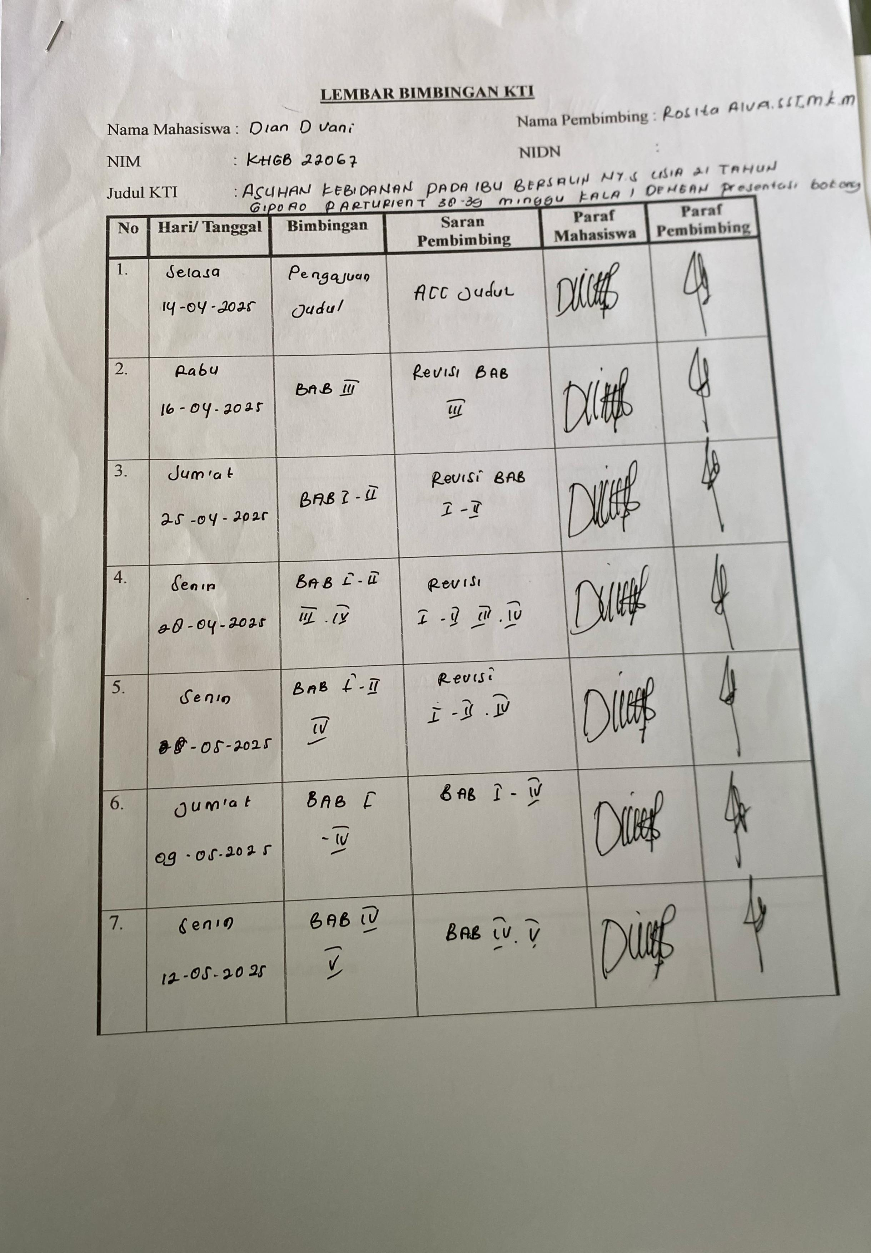
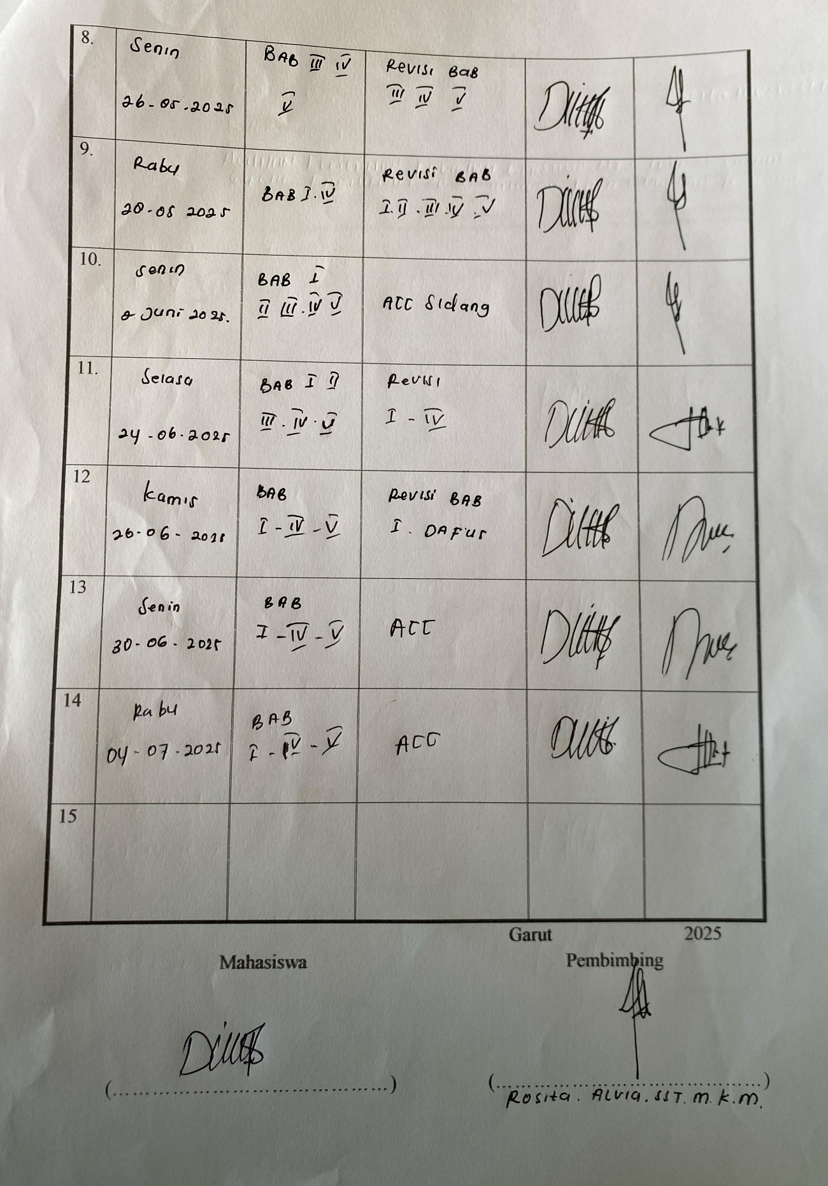
RIWAYAT HIDUP

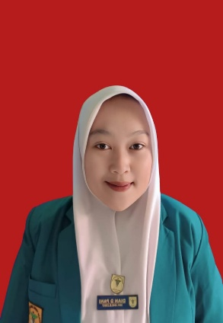

Dian D vani, lahir di Garut, tanggal 09 Juli 2004 merupakan anak ke 3 dari 5 bersaudara, dari pasangan bapak H Alit Suryaman dan Ibu Hj Eulis Maspupah.Sekarang penulis tinggal di Jl. Sukawangsa Desa sukamulya , Kecamatan Sukaresmi, Kabupaten Garut, Jawa Barat. Riwayat Pendidikan 2010 – 2016 : SDN Sukaremi II, 2016 – 2019 : MTs Hidayatul faizien, 2019 – 2022 : SMKT Hidayatul Faizien, 2022 – 2025 : STIKes Karsa Husada Garut
Pengalaman Praktik Kebidanan Dasar di Puskesmas Cibatu, praktik Kebidanan Lanjut di RSUD dr. Slamet Garut, praktik Komunitas di Desa Cirapuhan, Kecamatan Selaawi, praktik Kegawatdaruratan di RSUD dr Slamet Garut.

